int和Integer的区别
- Integer是int的包装类，int则是java的一种基本数据类型
2、Integer变量必须实例化后才能使用，而int变量不需要
3、Integer实际是对象的引用，当new一个Integer时，实际上是生成一个指针指向此对象；而int则是直接存储数据值
4、Integer的默认值是null，int的默认值是0

java对于-128到127之间的数，会进行缓存

面向对象：
优点：易维护、易复用、易扩展，由于面向对象有封装、继承、多态性的特性，可以设计出低耦合的系统，使系统更加灵活、更加易于维护
缺点：性能比面向过程低

==和equals()的区别
“==” 如果作用于基本数据类型的变量，则直接比较其存储的值是否相等，
如果作用于引用类型的变量，则比较的是所指向的对象的地址是否相等
两个对象在内存中的首地址。
“equals()” 比较的是是否是同一个对象。equals方法不能运用与基本类型的比较
基于地址的比较对于两个对象一定是不等的，需要重写
Objects.equals(null,"SnailClimb");
//重写 equlas方法
@Override
public boolean equals(Object obj) {
if (obj == null) //对象为空，则不往下走了
return false;
if(this == obj){
return true;
}
//我先判断一下，obj是不是用户的一个对象，如果是，再做向下转型，如果不是，直接返回false
if (!(obj instanceof User)) {
return false;
}
//如果是就继续
User user = (User)obj;
return this.uname.equals(s.uname) && this.age==s.age && this.sex.equals(s.sex)this.city.equals(s.city);
}
//重写Hash code
public int hashCode() {
final int prime = 31;
int result = 1;
result = prime * result + age;
result = prime * result + ((uname == null) ? 0 : uname.hashCode());
result = prime * result + ((sex == null) ? 0 : sex.hashCode());
result = prime * result + ((city == null) ? 0 : city.hashCode());
return result;
}

内置数据类型
Java语言提供了八种基本类型。六种数字类型（四个整数型，两个浮点型），一种字符类型，还有一种布尔型。
byte：
- byte 数据类型是8位、有符号的，以二进制补码表示的整数；
- 最小值是 -128（-2^7）；
- 最大值是 127（2^7-1）；
- 默认值是 0；
- byte 类型用在大型数组中节约空间，主要代替整数，因为 byte 变量占用的空间只有 int 类型的四分之一；
- 例子：byte a = 100，byte b = -50。
short：
- short 数据类型是 16 位、有符号的以二进制补码表示的整数
- 最小值是 -32768（-2^15）；
- 最大值是 32767（2^15 - 1）；
- Short 数据类型也可以像 byte 那样节省空间。一个short变量是int型变量所占空间的二分之一；
- 默认值是 0；
- 例子：short s = 1000，short r = -20000。
int：
- int 数据类型是32位、有符号的以二进制补码表示的整数；
- 最小值是 -2,147,483,648（-2^31）；
- 最大值是 2,147,483,647（2^31 - 1）；
- 一般地整型变量默认为 int 类型；
- 默认值是 0 ；
- 例子：int a = 100000, int b = -200000。
long：
- long 数据类型是 64 位、有符号的以二进制补码表示的整数；
- 最小值是 -9,223,372,036,854,775,808（-2^63）；
- 最大值是 9,223,372,036,854,775,807（2^63 -1）；
- 这种类型主要使用在需要比较大整数的系统上；
- 默认值是 0L；
- 例子： long a = 100000L，Long b = -200000L。
"L"理论上不分大小写，但是若写成"l"容易与数字"1"混淆，不容易分辩。所以最好大写。
float：
- float 数据类型是单精度、32位、符合IEEE 754标准的浮点数；
- float 在储存大型浮点数组的时候可节省内存空间；
- 默认值是 0.0f；
- 浮点数不能用来表示精确的值，如货币；
- 例子：float f1 = 234.5f。
double：
- double 数据类型是双精度、64 位、符合IEEE 754标准的浮点数；
- 浮点数的默认类型为double类型；
- double类型同样不能表示精确的值，如货币；
- 默认值是 0.0d；
- 例子：double d1 = 123.4。
boolean：
- boolean数据类型表示一位的信息；
- 只有两个取值：true 和 false；
- 这种类型只作为一种标志来记录 true/false 情况；
- 默认值是 false；
- 例子：boolean one = true。
char：
- char类型是一个单一的 16 位 Unicode 字符；
- 最小值是 \u0000（即为0）；
- 最大值是 \uffff（即为65,535）；
- char 数据类型可以储存任何字符；
- 例子：char letter = 'A';。

String类为什么是final类型
如果字符串是可变的，那么会引起很严重的安全问题。譬如，数据库的用户名、密码都是以字符串的形式传入来获得数据库的连接，或者在socket编程中，主机名和端口都是以字符串的形式传入。因为字符串是不可变的，所以它的值是不可改变的，否则黑客们可以钻到空子，改变字符串指向的对象的值，造成安全漏洞。
还有一个大家都知道，就是在并发场景下，多个线程同时读一个资源，是不会引发竟态条件的。只有对资源做写操作才有危险。不可变对象不能被写，所以线程安全
字符串一旦声明则不可改变。改变的是堆内存的引用地址。这也就更加的说明：数组一旦声明长度不可改变的问题。
"以及字符串池的"：减少重复定义、节约内存
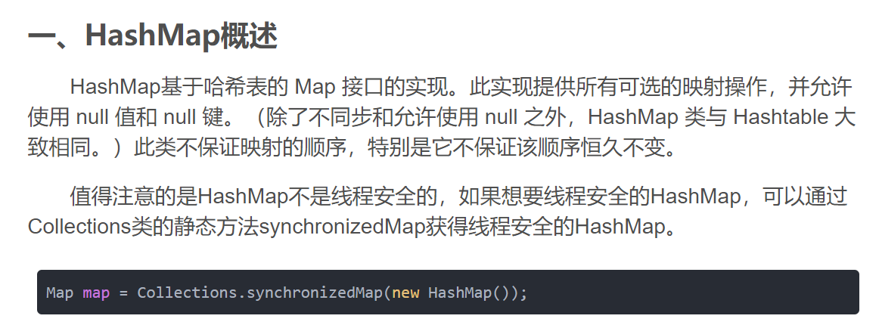

map的定义
首先你要知道什么是map，map就是用于存储键值对（<key,value>）的集合类，也可以说是一组键值对的映射（数学概念）。注意，我这里说的只是map的概念，是为了通俗易懂，面试时候方便记忆，但是你自己一定要明白，在java中map是一个接口，是和collection接口同一等级的集合根接口。

hashmap是一种基于Key-Value的数据结构。map是接口，不能用new出对象
hashmap是继承map接口的实现类，可以new出对象
关键点如下：
基于Map接口；
允许Key和Value都允许为null；
非同步；
不保证顺序和插入时相同；
不保证顺序时不变。

HashMap在底层是用数组+链表实现的。其中数组是HashMap的主体，而链表主要是为了解决哈希冲突而存在的。查找时，如果定位到的数组位置不含链表，时间复杂度为O(1)；如果定位到链表，那么需要遍历链表，存在即覆盖，不存在就添加。链表出现的越少，HashMap性能越高。


如何进行位运算呢？有如下的公式（Length是HashMap的长度）：
index = HashCode（Key） & （Length - 1）

下面我们以值为“book”的Key来演示整个过程：
1.计算book的hashcode，结果为十进制的3029737，二进制的101110001110101110 1001。
2.假定HashMap长度是默认的16，计算Length-1的结果为十进制的15，二进制的1111。
3.把以上两个结果做与运算，101110001110101110 1001 & 1111 = 1001，十进制是9，所以 index=9。
可以说，Hash算法最终得到的index结果，完全取决于Key的Hashcode值的最后几位。

反观长度16或者其他2的幂，Length-1的值是所有二进制位全为1，这种情况下，index的结果等同于HashCode后几位的值。只要输入的HashCode本身分布均匀，Hash算法的结果就是均匀的。
int Size(); //集合大小
boolean isEmpty(); //是否为空
boolean contains(Object o); //是否包含某个对象
Iterator<E> iterator(); //返回一个迭代对象，用来遍历集合中的元素
Object[] toArray(); //将集合中的元素以数组形式然后返回
<T> T[] toArray(T[] a); //上一个方法的泛型形式
boolean add(E e); //将对象e添加进集合，添加成功则返回true
boolean remove(Object o); //移除某个元素
boolean containsAll(Collection<?> c); //传入一个集合c，如果c中的元素都存在，则返回true
boolean addAll(Collection<? extends E> c); //将集合c中的元素全部添加进本集合
boolean removeAll(Collection<?> c); //本集合减去c集合中的元素
boolean retainAll(Collection<?> c); //取本集合和c集合的交集
void clear(); //清空集合
boolean equals(Object o); //判断相等
int hashCode(); //获取集合当前的hash值
- Collection、Set、List和Map都是接口，不能被实例化。
- Set和List都继承自Collection，而Map则和Collection没什么关系。
- Set和List的区别在于Set不能重复，而List可以重复。
- Map和Set与List的区别在于，Map是存取键值对，而另外两个则是保存一个元素
1.ArrayList是实现了基于动态数组的数据结构，LinkedList基于链表的数据结构。 （LinkedList是双向链表，有next也有previous）
2.对于随机访问get和set，ArrayList优于LinkedList，因为LinkedList要移动指针。
3.对于新增和删除操作add和remove，LinedList比较占优势，因为ArrayList要移动数据。
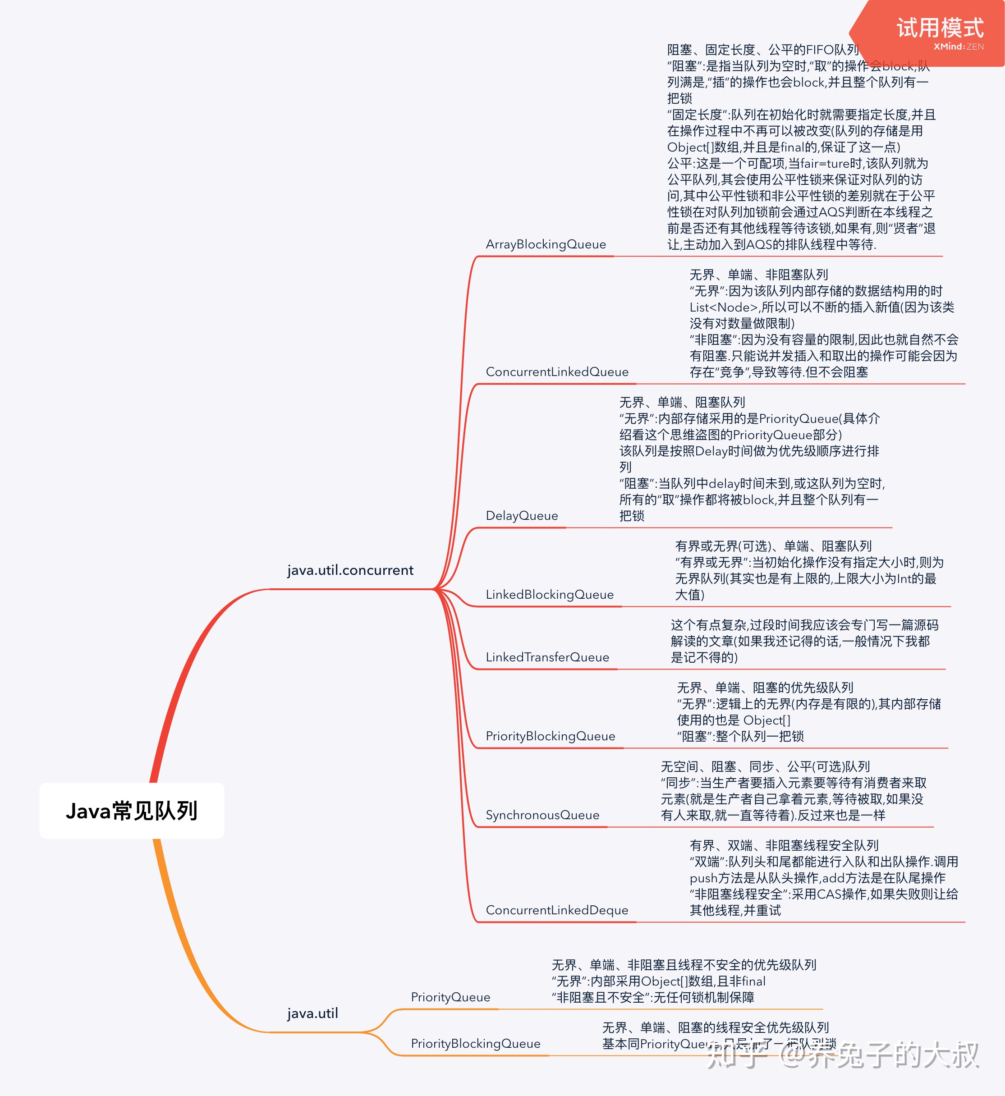
offer，add 区别：
一些队列有大小限制，因此如果想在一个满的队列中加入一个新项，多出的项就会被拒绝。
这时新的 offer 方法就可以起作用了。它不是对调用 add() 方法抛出一个 unchecked 异常，而只是得到由 offer() 返回的 false。
poll，remove 区别：
remove() 和 poll() 方法都是从队列中删除第一个元素。remove() 的行为与 Collection 接口的版本相似， 但是新的 poll() 方法在用空集合调用时不是抛出异常，只是返回 null。因此新的方法更适合容易出现异常条件的情况。
peek，element区别：
element() 和 peek() 用于在队列的头部查询元素。与 remove() 方法类似，在队列为空时， element() 抛出一个异常，而 peek() 返回 null。

Class.forName和classloader的区别

a).Class.forName除了将类的.class文件加载到jvm中之外，还会对类进行解释，执行类中的static块。
b).而classloader只干一件事情，就是将.class文件加载到jvm中，不会执行static中的内容，只有在newInstance才会去执行static块。
c).Class.forName(name,initialize,loader)带参数也可控制是否加载static块。并且只有调用了newInstance()方法采用调用构造函数，创建类的对象。

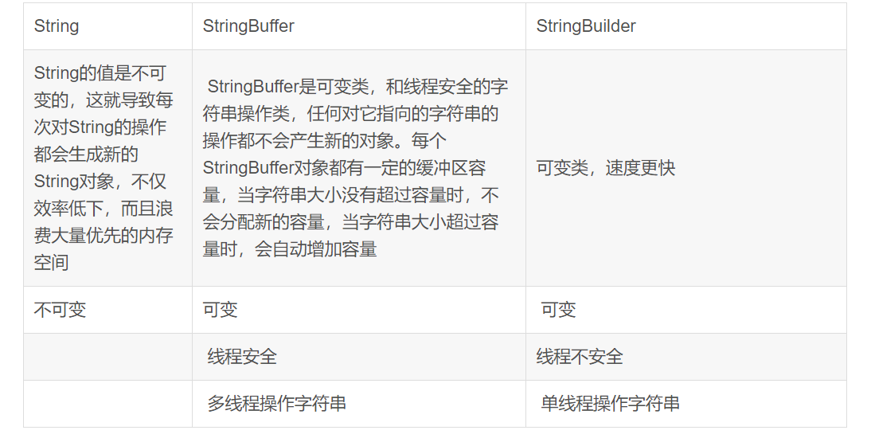

三、HashTable和HashMap区别

1、继承的父类不同
Hashtable继承自Dictionary类，而HashMap继承自AbstractMap类。但二者都实现了Map接口。

2、线程安全性不同
Hashtable 线程安全很好理解，因为它每个方法中都加入了Synchronize
Map m = Collections.synchronizedMap(new HashMap(...));
在hashmap做put操作的时候会调用到以上的方法。现在假如A线程和B线程同时对同一个数组位置调用addEntry，两个线程会同时得到现在的头结点，然后A写入新的头结点之后，B也写入新的头结点，那B的写入操作就会覆盖A的写入操作造成A的写入操作丢失
当多个线程同时操作同一个数组位置的时候，也都会先取得现在状态下该位置存储的头结点，然后各自去进行计算操作，之后再把结果写会到该数组位置去，其实写回的时候可能其他的线程已经就把这个位置给修改过了，就会覆盖其他线程的修改
当多个线程同时检测到总数量超过门限值的时候就会同时调用resize操作，各自生成新的数组并rehash后赋给该map底层的数组table，结果最终只有最后一个线程生成的新数组被赋给table变量，其他线程的均会丢失。而且当某些线程已经完成赋值而其他线程刚开始的时候，就会用已经被赋值的table作为原始数组，这样也会有问题。

3、是否提供contains方法
HashMap把Hashtable的contains方法去掉了，改成containsValue和containsKey，因为contains方法容易让人引起误解。
Hashtable则保留了contains，containsValue和containsKey三个方法，其中contains和containsValue功能相同。

4、key和value是否允许null值
Hashtable中，key和value都不允许出现null值。但是如果在Hashtable中有类似put(null,null)的操作，编译同样可以通过，因为key和value都是Object类型，但运行时会抛出NullPointerException异常，这是JDK的规范规定的。
HashMap中，null可以作为键，这样的键只有一个；可以有一个或多个键所对应的值为null。当get()方法返回null值时，可能是 HashMap中没有该键，也可能使该键所对应的值为null。因此，在HashMap中不能由get()方法来判断HashMap中是否存在某个键， 而应该用containsKey()方法来判断。

5、两个遍历方式的内部实现上不同
Hashtable、HashMap都使用了 Iterator。而由于历史原因，Hashtable还使用了Enumeration的方式 。

6、hash值不同
哈希值的使用不同，HashTable直接使用对象的hashCode。而HashMap重新计算hash值。
hashCode是jdk根据对象的地址或者字符串或者数字算出来的int类型的数值。
Hashtable计算hash值，直接用key的hashCode()，而HashMap重新计算了key的hash值，Hashtable在求hash值对应的位置索引时，用取模运算，而HashMap在求位置索引时，则用与运算，且这里一般先用hash&0x7FFFFFFF后，再对length取模，&0x7FFFFFFF的目的是为了将负的hash值转化为正值，因为hash值有可能为负数，而&0x7FFFFFFF后，只有符号外改变，而后面的位都不变

7、内部实现使用的数组初始化和扩容方式不同
HashTable在不指定容量的情况下的默认容量为11，而HashMap为16，Hashtable不要求底层数组的容量一定要为2的整数次幂，而HashMap则要求一定为2的整数次幂。
Hashtable扩容时，将容量变为原来的2倍加1，而HashMap扩容时，将容量变为原来的2倍。

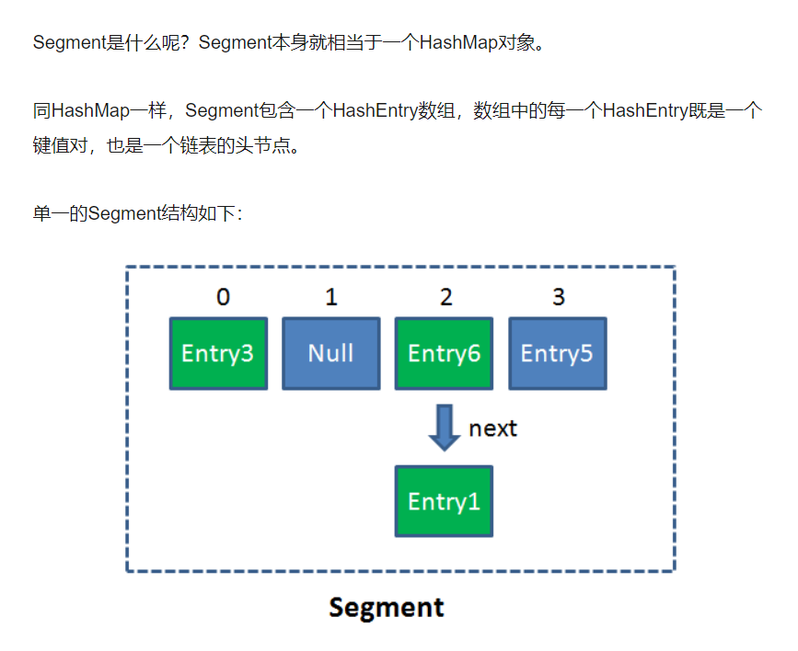
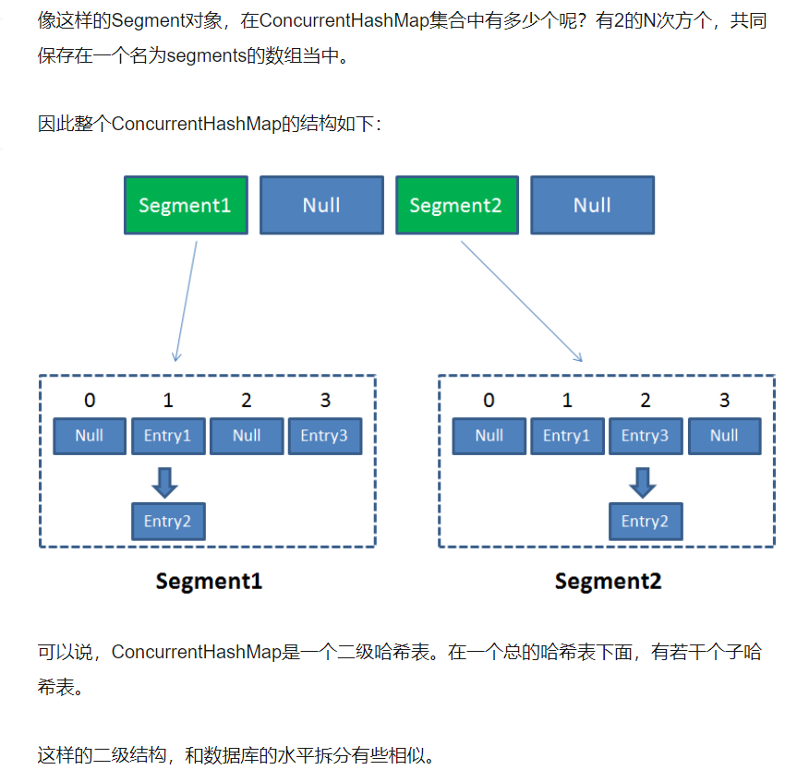


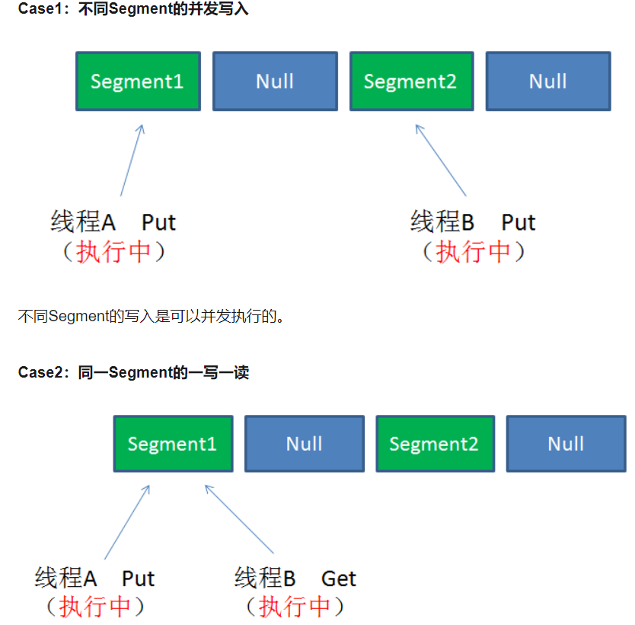

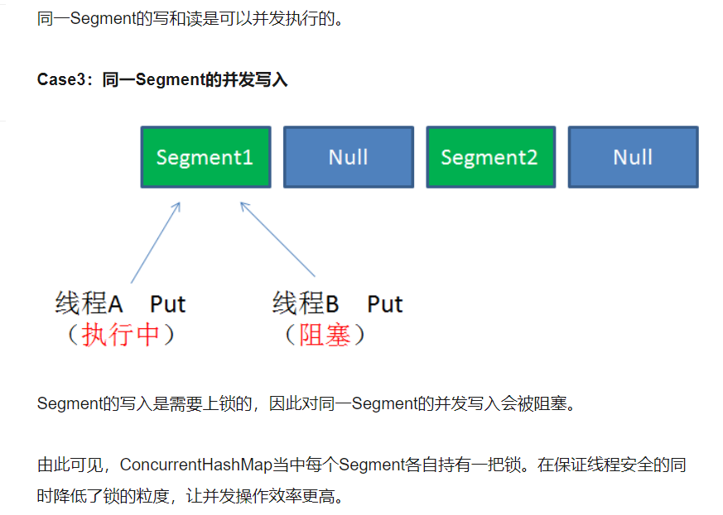
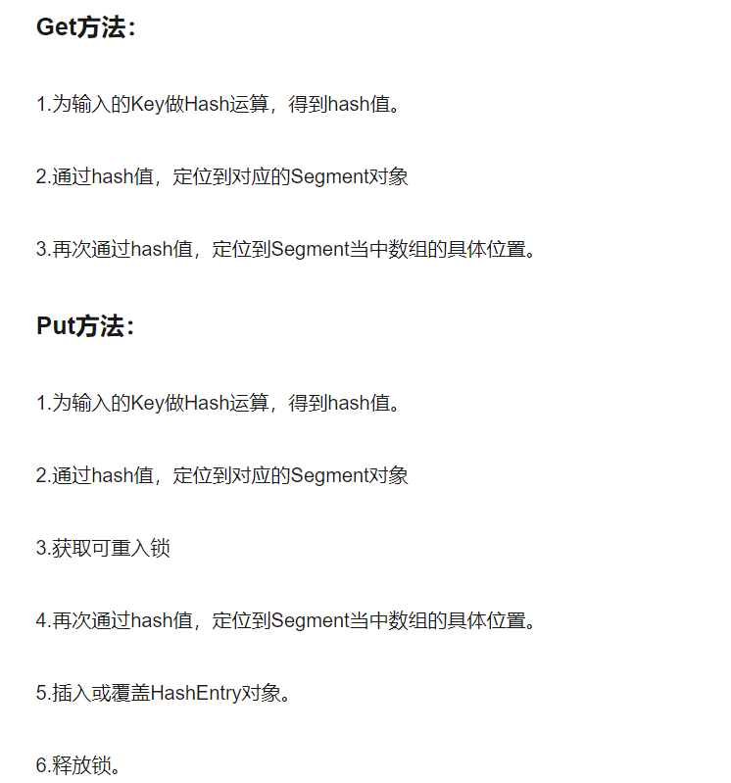

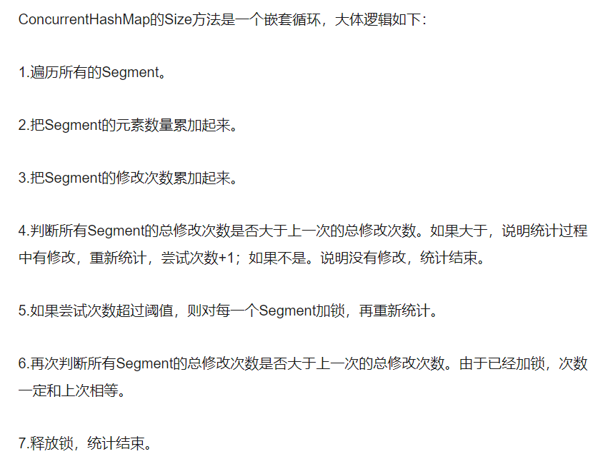

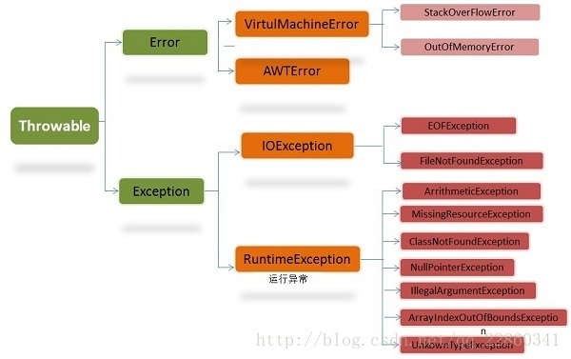
Error（错误）：是程序无法处理的错误，表示运行应用程序中较严重问题。大多数错误与代码编写者执行的操作无关，而表示代码运行时JVM （Java虚拟机）出现的问题。例如。Java虚拟机运行错误（Virtual MachineError），当JVM不再有继续执行操作所需要的内存资源时，将出现 OutOfMemoryError 。这些异常发生时，Java虚拟机（JVM）一般会选择线程终止。
Exception（异常）：是程序本身可以处理的异常。
Exception可以分为checked exceptions和unchecked exceptions :
1.unchecked exceptions(运行时异常)都是RuntimeException类及其子类异常，就是我们在开发中测试功能时程序终止，控制台出现的异常，比如：
NullPointerException(空指针异常)、
IndexOutOfBoundsException(下标越界异常)
ClassCastException(类转换异常)
ArrayStoreException(数据存储异常，操作数组时类型不一致)
IO操作的BufferOverflowException异常
- checked exceptions，非运行时异常（编译异常）：是RuntimeException以外的异常，类型上都属于Exception类及其子类。从程序语法角度讲是必须进行处理的异常，如果不处理，程序就不能编译通过。如IOException、SQLException等以及用户自定义的Exception异常，一般情况下不自定义检查异常。
通俗的话说就是在写代码时出现红线，需要try catch或者throws时出现的异常。

强软弱虚引用
强引用（strongreference）就是指在程序代码之中普遍存在的,类似“Object obj=new Object()” 这类的引用,只要强引用还存在,垃圾收集器永远不会回收掉被引用的对象实例。
软引用（softreference）是用来描述一些还有用但并非必需的对象。对于软引用关联着的对象, 在系统将要发生内存溢出异常之前,将会把这些对象实例列进回收范围之中进行 第二次回收。如果这次回收还没有足够的内存,才会抛出内存溢出异常。在 JDK 1.2 之后,提供了 SoftReference 类来实现软引用。
弱引用（weakreference）也是用来描述非必需对象的,但是它的强度比软引用更弱一些,被弱 引用关联的对象实例只能生存到下一次垃圾收集发生之前。当垃圾收集器工作时, 无论当前内存是否足够,都会回收掉只被弱引用关联的对象实例。在 JDK 1.2 之 后,提供了 WeakReference 类来实现弱引用。
虚引用（phantomreference）也称为幽灵引用或者幻影引用,它是最弱的一种引用关系。一个对象 实例是否有虚引用的存在,完全不会对其生存时间构成影响,也无法通过虚引用 来取得一个对象实例。为一个对象设置虚引用关联的唯一目的就是能在这个对象 实例被收集器回收时收到一个系统通知。在 JDK 1.2 之后,提供了 PhantomReference 类来实现虚引用。
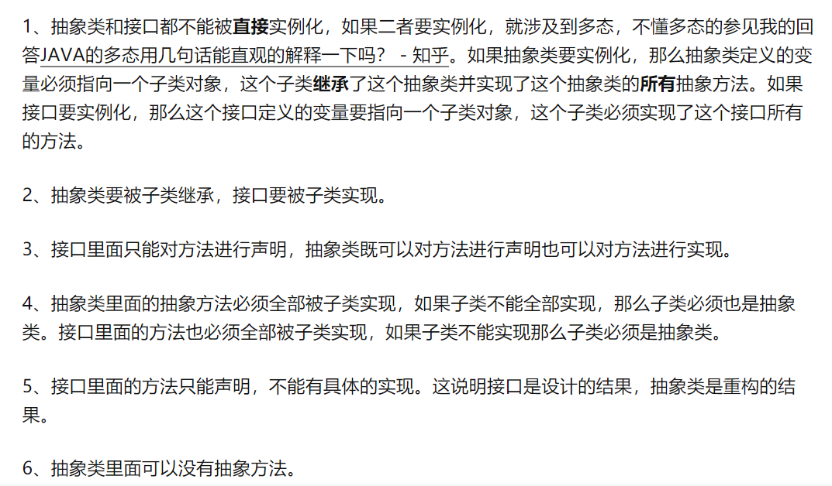

解决hash冲突

开放定址法
这种方法也称再散列法，其基本思想是：当关键字key的哈希地址p=H（key） 出现冲突时，以p为基础，产生另一个哈希地址p1，如果p1仍然冲突，再以p为基础，产生另一个哈希地址p2，…，直到找出一个不冲突的哈希地址pi ，将相应元素存入其中。
这种方法有一个通用的再散列函数形式：
Hi=（H（key）+di）% m i=1，2，…，n
其中H（key）为哈希函数，m 为表长，di称为增量序列。增量序列的取值方式不同，相应的再散列方式也不同。主要有以下三种：

线性探测再散列
dii=1，2，3，…，m-1
这种方法的特点是：冲突发生时，顺序查看表中下一单元，直到找出一个空单元或查遍全表。

二次探测再散列
di=12，-12，22，-22，…，k2，-k2 ( k<=m/2 )
这种方法的特点是：冲突发生时，在表的左右进行跳跃式探测，比较灵活。

伪随机探测再散列，di=伪随机数序列。
具体实现时，应建立一个伪随机数发生器，（如i=(i+p) % m），并给定一个随机数做起点。
例如，已知哈希表长度m=11，哈希函数为：H（key）= key % 11，则H（47）=3，H（26）=4，H（60）=5，假设下一个关键字为69，则H（69）=3，与47冲突。
如果用线性探测再散列处理冲突，下一个哈希地址为H1=（3 + 1）% 11 = 4，仍然冲突，再找下一个哈希地址为H2=（3 + 2）% 11 = 5，还是冲突，继续找下一个哈希地址为H3=（3 + 3）% 11 = 6，此时不再冲突，将69填入5号单元。
如果用二次探测再散列处理冲突，下一个哈希地址为H1=（3 + 12）% 11 = 4，仍然冲突，再找下一个哈希地址为H2=（3 - 12）% 11 = 2，此时不再冲突，将69填入2号单元。
如果用伪随机探测再散列处理冲突，且伪随机数序列为：2，5，9，………，则下一个哈希地址为H1=（3 + 2）% 11 = 5，仍然冲突，再找下一个哈希地址为H2=（3 + 5）% 11 = 8，此时不再冲突，将69填入8号单元。

再哈希法
这种方法是同时构造多个不同的哈希函数：
Hi=RH1（key） i=1，2，…，k
当哈希地址 Hi=RH1（key） 发生冲突时，再计算 Hi=RH2（key） ……，直到冲突不再产生。这种方法不易产生聚集，但增加了计算时间。

链地址法
这种方法的基本思想是： 将所有哈希地址为i的元素构成一个称为同义词链的单链表，并将单链表的头指针存在哈希表的第i个单元中，因而查找、插入和删除主要在同义词链中进行。链地址法适用于经常进行插入和删除的情况

建立公共溢出区
这种方法的基本思想是：将哈希表分为基本表和溢出表两部分，凡是和基本表发生冲突的元素，一律填入溢出表

HashMap冲突很厉害，最差性能，你会怎么解决?从O（n）提升到log（n）咯，用二叉排序树的思路说了一通
二叉排序树（Binary Sort Tree）又称二叉查找树、二叉搜索树。 它或者是一棵空树；或者是具有下列性质的二叉树：
（1）若左子树不空，则左子树上所有结点的值均小于它的根结点的值；
（2）若右子树不空，则右子树上所有结点的值均大于它的根结点的值；
（3）左、右子树也分别为二叉排序树；

rehash的解释：
在创建hashMAP的时候可以设置来个参数，一般默认
初始化容量：创建hash表时桶的数量
负载因子：负载因子=map的size/初始化容量
当hash表中的负载因子达到负载极限的时候，hash表会自动成倍的增加容量（桶的数量），并将原有的对象
重新的分配并加入新的桶内，这称为rehash。这个过程是十分消耗性能的
一般建议设置比较大的初始化容量，防止rehash，但是也不能设置过大，初始化容量过大 浪费空间
16*0.75

（1）java中有几种类型的流？
字符流和字节流。字节流继承InputStream和OutputStream,字符流继承自Reader和Writer。
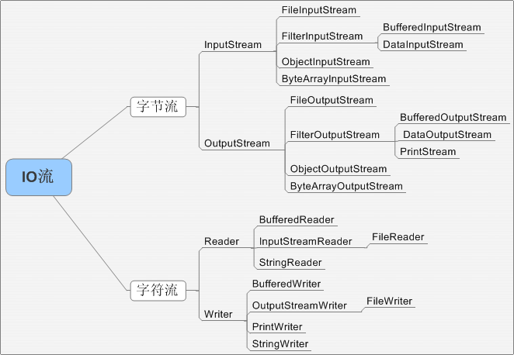

（2）谈谈Java IO里面的常见类，字节流，字符流、接口、实现类、方法阻塞
答：输入流就是从外部文件输入到内存，输出流主要是从内存输出到文件。
IO里面常见的类，第一印象就只知道IO流中有很多类，IO流主要分为字符流和字节流。字符流中有抽象类InputStream和OutputStream，它们的子类FileInputStream，FileOutputStream,BufferedOutputStream等。字符流BufferedReader和Writer等。都实现了Closeable, Flushable, Appendable这些接口。程序中的输入输出都是以流的形式保存的，流中保存的实际上全都是字节文件。
java中的阻塞式方法是指在程序调用该方法时，必须等待输入数据可用或者检测到输入结束或者抛出异常，否则程序会一直停留在该语句上，不会执行下面的语句。比如read()和readLine()方法。

（3）字符流和字节流有什么区别？
要把一片二进制数据数据逐一输出到某个设备中，或者从某个设备中逐一读取一片二进制数据，不管输入输出设备是什么，我们要用统一的方式来完成这些操作，用一种抽象的方式进行描述，这个抽象描述方式起名为IO流，对应的抽象类为OutputStream和InputStream ，不同的实现类就代表不同的输入和输出设备，它们都是针对字节进行操作的。
在应用中，经常要完全是字符的一段文本输出去或读进来，用字节流可以吗？
计算机中的一切最终都是二进制的字节形式存在。对于“中国”这些字符，首先要得到其对应的字节，然后将字节写入到输出流。读取时，首先读到的是字节，可是我们要把它显示为字符，我们需要将字节转换成字符。由于这样的需求很广泛，人家专门提供了字符流的包装类。
底层设备永远只接受字节数据，有时候要写字符串到底层设备，需要将字符串转成字节再进行写入。字符流是字节流的包装，字符流则是直接接受字符串，它内部将串转成字节，再写入底层设备，这为我们向IO设别写入或读取字符串提供了一点点方便。

NIO和IO到底有什么区别？有什么关系？
首先说一下核心区别：
- NIO是以块的方式处理数据，但是IO是以最基础的字节流的形式去写入和读出的。所以在效率上的话，肯定是NIO效率比IO效率会高出很多。
- NIO不在是和IO一样用OutputStream和InputStream 输入流的形式来进行处理数据的，但是又是基于这种流的形式，而是采用了通道和缓冲区的形式来进行处理数据的。
- 还有一点就是NIO的通道是可以双向的，但是IO中的流只能是单向的。
- 还有就是NIO的缓冲区（其实也就是一个字节数组）还可以进行分片，可以建立只读缓冲区、直接缓冲区和间接缓冲区，只读缓冲区很明显就是字面意思，直接缓冲区是为加快 I/O 速度，而以一种特殊的方式分配其内存的缓冲区。
- 补充一点：NIO比传统的BIO核心区别就是，NIO采用的是多路复用的IO模型，普通的IO用的是阻塞的IO模型，两个之间的效率肯定是多路复用效率更高
public static void method2(){
InputStream in = null;
try{
in = new BufferedInputStream(new FileInputStream("src/nomal_io.txt"));
byte [] buf = new byte[1024];
int bytesRead = in.read(buf);
while(bytesRead != -1)
{
for(int i=0;i<bytesRead;i++)
System.out.print((char)buf[i]);
}
}catch (IOException e)
{
e.printStackTrace();
}finally{
try{
if(in != null){
in.close();
}
}catch (IOException e){
e.printStackTrace();
}
}
}
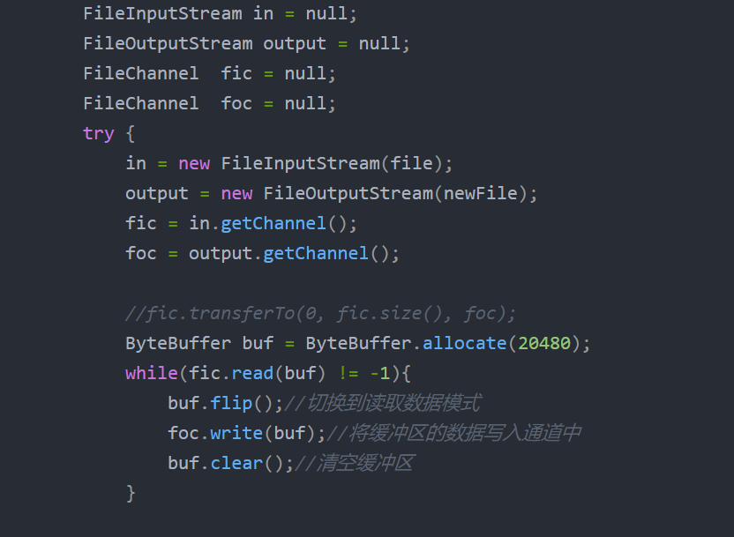
public static void method1(){
RandomAccessFile aFile = null;
try{
aFile = new RandomAccessFile("src/nio.txt","rw");
FileChannel fileChannel = aFile.getChannel();
ByteBuffer buf = ByteBuffer.allocate(1024);
int bytesRead = fileChannel.read(buf);
System.out.println(bytesRead);
while(bytesRead != -1)
{
buf.flip();
while(buf.hasRemaining())
{
System.out.print((char)buf.get());
}
buf.compact();

}
}catch (IOException e){
e.printStackTrace();
}finally{
try{
if(aFile != null){
aFile.close();
}
}catch (IOException e){
e.printStackTrace();
}
}
}
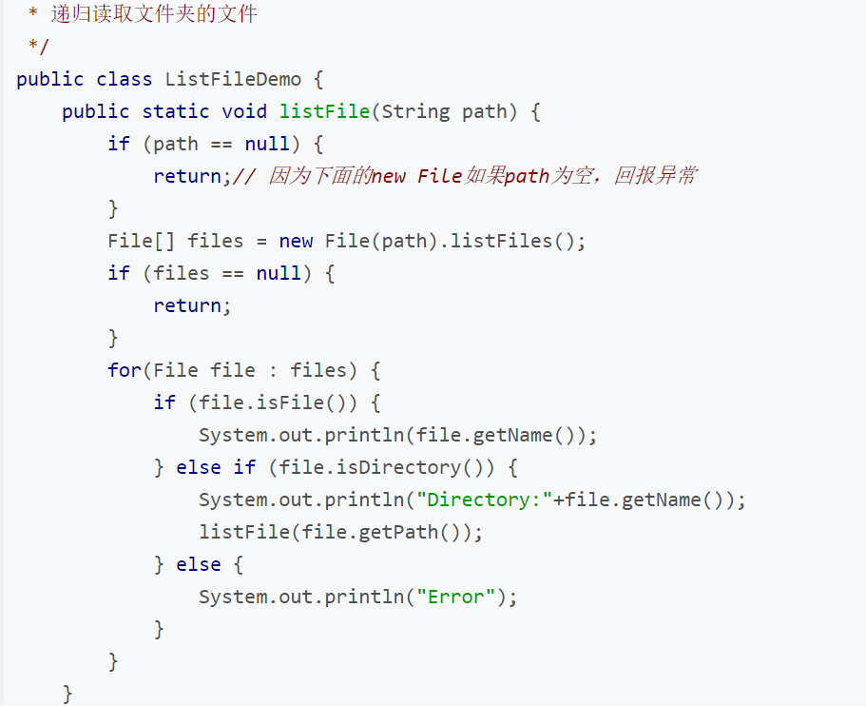

常见的UTF-8、GBK、Unicode之间的区别和联系
Unicode是国际通用的一种编码标准，它包含着世界上各个国家的所有符号且每一个符号都对应着一个全球唯一的数字。每一个符号在计算机物理层存储的都是二进制，但是有些字符像英文字母只需要用一个字节就能表示，有的符号可能要用很多字节表示，计算机无法知道哪个符号用几个字节表示，要是全部统一用固定字节就会造成大量的浪费，如何解决这个问题？
西方人提出了一种编码方式就是utf-8（utf16/utf32），是变长编码，英文只用一个字节即可，汉字要用三个字节；
针对汉字编码的问题，专门提出了gbk，每个符号用两个字节表示，比utf8的方式占用资源少。
因此，处理的文本主要为中文时最好用gbk编码，英文较多时用utf8编码。
gbk和utf8两种编码之间转换要通过unicode来间接实现。
一个符号可通过unicode码表查到二进制数表示，再将其转化成utf8（gbk）编码的形式存贮；解码时将utf8（gbk）转化成unicode，就可还原符号。

其实底层都是字节，
字符流处理的单元为2个字节的Unicode字符，分别操作字符、字符数组或字符串，
而字节流处理单元为1个字节，操作字节和字节数组。
所以字符流是由Java虚拟机将字节转化为2个字节的Unicode字符为单位的字符而成的，所以它对多国语言支持性比较好！如果是音频文件、图片、歌曲，就用字节流好点，如果是关系到中文（文本）的，用字符流好点
所有文件的储存是都是字节（byte）的储存，在磁盘上保留的并不是文件的字符而是先把字符编码成字节，再储存这些字节到磁盘。在读取文件（特别是文本文件）时，也是一个字节一个字节地读取以形成字节序列

三、Java Web
cookie 和session 的区别：
1、cookie数据存放在客户的浏览器上，session数据放在服务器上。专
2、cookie不是很安全，别人可属以分析存放在本地的COOKIE并进行COOKIE欺骗
考虑到安全应当使用session。
3、session会在一定时间内保存在服务器上。当访问增多，会比较占用你服务器的性能
考虑到减轻服务器性能方面，应当使用COOKIE。
4、单个cookie保存的数据不能超过4K，很多浏览器都限制一个站点最多保存20个cookie。
cookie 和session 的联系：
session是通过cookie来工作的

Servlet 是什么？
Java Servlet 是运行在 Web 服务器或应用服务器上的程序，它是作为来自 Web 浏览器或其他 HTTP 客户端的请求和 HTTP 服务器上的数据库或应用程序之间的中间层。
使用 Servlet，您可以收集来自网页表单的用户输入，呈现来自数据库或者其他源的记录，还可以动态创建网页。
Java Servlet 通常情况下与使用 CGI（Common Gateway Interface，公共网关接口）实现的程序可以达到异曲同工的效果。但是相比于 CGI，Servlet 有以下几点优势：
- 性能明显更好。
- Servlet 在 Web 服务器的地址空间内执行。这样它就没有必要再创建一个单独的进程来处理每个客户端请求。
- Servlet 是独立于平台的，因为它们是用 Java 编写的。
- 服务器上的 Java 安全管理器执行了一系列限制，以保护服务器计算机上的资源。因此，Servlet 是可信的。
- Java 类库的全部功能对 Servlet 来说都是可用的。它可以通过 sockets 和 RMI 机制与 applets、数据库或其他软件进行交互

Servlet 任务
Servlet 执行以下主要任务：
- 读取客户端（浏览器）发送的显式的数据。这包括网页上的 HTML 表单，或者也可以是来自 applet 或自定义的 HTTP 客户端程序的表单。
- 读取客户端（浏览器）发送的隐式的 HTTP 请求数据。这包括 cookies、媒体类型和浏览器能理解的压缩格式等等。
- 处理数据并生成结果。这个过程可能需要访问数据库，执行 RMI 或 CORBA 调用，调用 Web 服务，或者直接计算得出对应的响应。
- 发送显式的数据（即文档）到客户端（浏览器）。该文档的格式可以是多种多样的，包括文本文件（HTML 或 XML）、二进制文件（GIF 图像）、Excel 等。
- 发送隐式的 HTTP 响应到客户端（浏览器）。这包括告诉浏览器或其他客户端被返回的文档类型（例如 HTML），设置 cookies 和缓存参数，以及其他类似的任务。

Servlet 包
Java Servlet 是运行在带有支持 Java Servlet 规范的解释器的 web 服务器上的 Java 类。
Servlet 可以使用 javax.servlet 和 javax.servlet.http 包创建，它是 Java 企业版的标准组成部分，Java 企业版是支持大型开发项目的 Java 类库的扩展版本。
这些类实现 Java Servlet 和 JSP 规范。在写本教程的时候，二者相应的版本分别是 Java Servlet 2.5 和 JSP 2.1。
Java Servlet 就像任何其他的 Java 类一样已经被创建和编译。在您安装 Servlet 包并把它们添加到您的计算机上的 Classpath 类路径中之后，您就可以通过 JDK 的 Java 编译器或任何其他编译器来编译 Servlet。

一句话概括什么是WebService
WebService是一种跨编程语言、跨操作系统平台的远程调用技术。
- 远程调用技术：远程调用是指一台设备上的程序A可以调用另一台设备上的方法B。比如：银联提供给商场的pos刷卡系统，商场的pos机转账调用的转账方法的代码其实是跑在银行服务器上的。再比如，amazon，天气预报系统，淘宝网，校内网，百度等把自己的系统服务以WebService服务的形式暴露出来，让第三方网站和程序可以调用这些服务功能，这样扩展了自己系统的市场占有率。
- 跨编程语言：是指服务端、客户端程序的编程语言可以不同
- 跨操作系统平台：是指服务端、客户端可在不同的操作系统上运行
- 从表面上看，WebService是指一个应用程序向外界暴露了一个能通过Web调用的API接口，我们把调用这个WebService的应用程序称作客户端，把提供这个WebService的应用程序称作服务端。
- 从深层上看，WebService是建立可互操作的分布式应用程序的新平台，是一个平台，是一套标准。它定义了应用程序如何通过Web实现互操作性，通过WebService标准对服务进行查询和访问。
JDBC
//加载MySql驱动
Class.forName("com.mysql.jdbc.Driver")
//加载Oracle驱动
Class.forName("oracle.jdbc.driver.OracleDriver")

import java.sql.Connection;
import java.sql.DriverManager;
import java.sql.ResultSet;
import java.sql.Statement;
public class DbUtil {
public static final String URL = "jdbc:mysql://localhost:3306/imooc";
public static final String USER = "liulx";
public static final String PASSWORD = "123456";
public static void main(String[] args) throws Exception {

//1.加载驱动程序
Class.forName("com.mysql.jdbc.Driver");
//2. 获得数据库连接
Connection conn = DriverManager.getConnection(URL, USER, PASSWORD);
//3.操作数据库，实现增删改查
Statement stmt = conn.createStatement();
ResultSet rs = stmt.executeQuery("SELECT user_name, age FROM imooc_goddess");
//如果有数据，rs.next()返回true
while(rs.next()){
System.out.println(rs.getString("user_name")+" 年龄："+rs.getInt("age"));
}
}}
基本介绍
Servlet：
Servlet 是一种服务器端的Java应用程序，具有独立于平台和协议的特性，可以生成动态的Web页面。它担当客户请求（Web浏览器或其他HTTP客户程序）与服务器响应（HTTP服务器上的数据库或应用程序）的中间层。 Servlet是位于Web服务器内部的服务器端的Java应用程序，与传统的从命令行启动的Java应用程序不同，Servlet由Web服务器进行加载，该Web服务器必须包含支持Servlet的Java虚拟机。
Jsp：
JSP 全名为Java Server Pages，中文名叫java服务器页面，其根本是一个简化的Servlet设计。JSP技术使用Java编程语言编写类XML的tags和scriptlets，来封装产生动态网页的处理逻辑。网页还能通过tags和scriptlets访问存在于服务端的资源的应用逻辑。JSP将网页逻辑与网页设计的显示分离，支持可重用的基于组件的设计，使基于Web的应用程序的开发变得迅速和容易。 JSP(JavaServer Pages)是一种动态页面技术，它的主要目的是将表示逻辑从Servlet中分离出来。
相同点
jsp经编译后就变成了servlet，jsp本质就是servlet，jvm只能识别java的类，不能识别jsp代码，web容器将jsp的代码编译成jvm能够识别的java类。
不同点
JSP侧重视图，Sevlet主要用于控制逻辑。
Servlet中没有内置对象 。
JSP中的内置对象都是必须通过HttpServletRequest对象，HttpServletResponse对象以及HttpServlet对象得到。
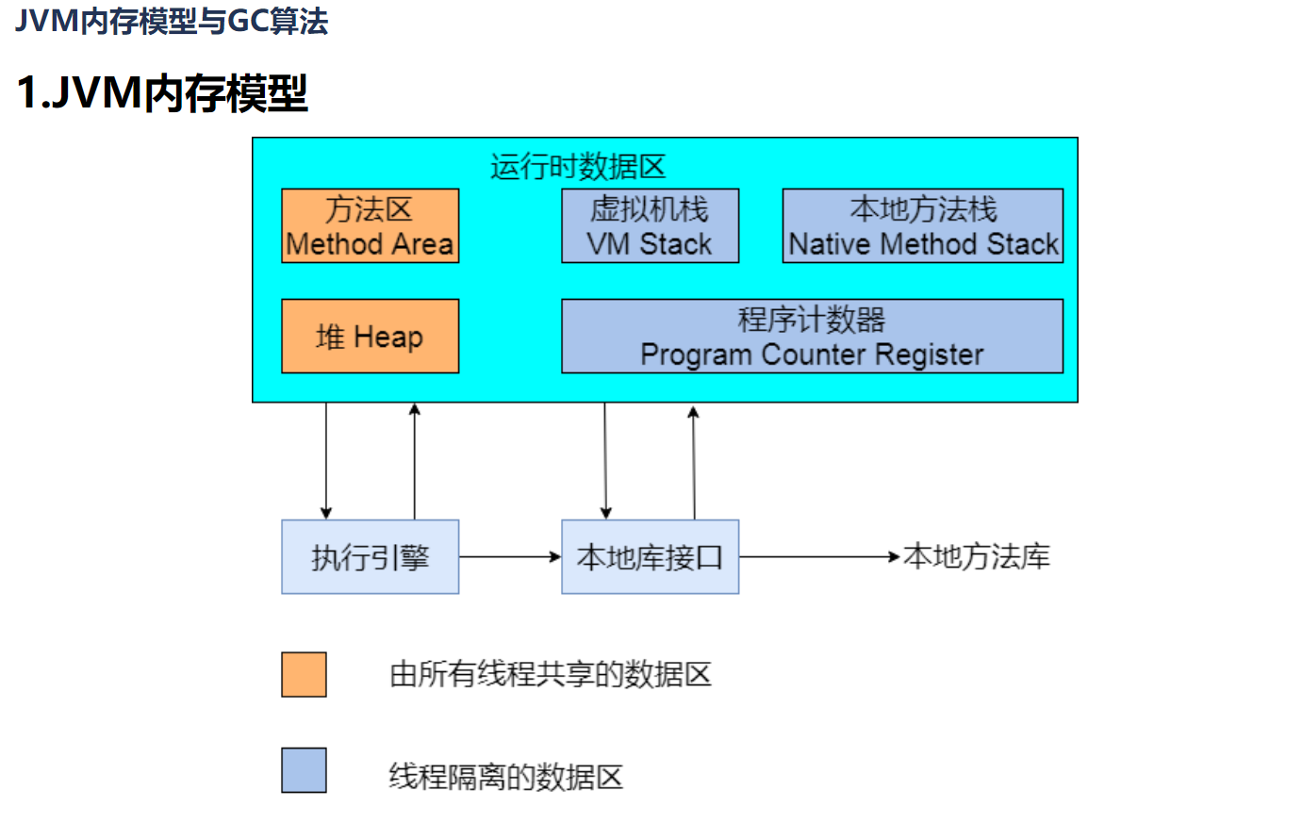

1.1程序计数器
程序计数器是众多编程语言都共有的一部分，作用是标示下一条需要执行的指令的位置，分支、循环、跳转、异常处理、线程恢复等基础功能都是依赖程序计数器完成的。
对于Java的多线程程序而言，不同的线程都是通过轮流获得cpu的时间片运行的，这符合计算机组成原理的基本概念，因此不同的线程之间需要不停的获得运行，挂起等待运行，所以各线程之间的计数器互不影响，独立存储。这些数据区属于线程私有的内存。

1.2 Java虚拟机栈
VM虚拟机栈也是线程私有的，生命周期与线程相同。虚拟机栈描述的是Java方法执行的内存模型：每个方法在执行的同时都会创建一个栈帧(Stack Frame)用于存储局部变量表、操作数栈、动态链接、方法出口等信息。每一个方法调用直至执行完的过程，就对应着一个栈帧在虚拟机栈中入栈到出栈的过程。
有人将java内存区域划分为栈与堆两部分，在这种粗略的划分下，栈标示的就是当前讲的虚拟机栈，或者是虚拟机栈对应的局部变量表。之所以说这种划分比较粗略是角度不同，这种划分方法关心的是新申请内存的存在空间，而我们目前谈论的是JVM整体的内存划分，由于角度不同，所以划分的方法不同，没有对与错。
局部变量表存放了编译期可知的各种基本类型，对象引用，和returnAddress。其中64位长的long和double占用了2个局部变量空间(slot)，其他类型都占用1个。这也从存储的角度上说明了long与double本质上的非原子性。局部变量表所需的内存在编译期间完成分配，当进入一个方法时，这个方法在栈帧中分配多大的局部变量空间是完全确定的，在方法运行期间不会改变局部变量表大小。
由于栈帧的进出栈，显而易见的带来了空间分配上的问题。如果线程请求的栈深度大于虚拟机所允许的深度，将抛出StackOverFlowError异常；如果虚拟机栈可以扩展，扩展时无法申请到足够的内存，将会抛出OutOfMemoryError。显然，这种情况大多数是由于循环调用与递归带来的。

1.4 Java堆
Java堆是虚拟机所管理的内存中最大的一块，在虚拟机启动时创建，此块内存的唯一目的就是存放对象实例，几乎所有的对象实例都在对上分配内存。JVM规范中的描述是：所有的对象实例以及数据都要在堆上分配。但是随着JIT编译器的发展与逃逸分析技术的逐渐成熟，栈上分配(对象只存在于某方法中，不会逃逸出去，因此方法出栈后就会销毁，此时对象可以在栈上分配，方便销毁)，标量替换(新对象拥有的属性可以由现有对象替换拼凑而成，就没必要真正生成这个对象)等优化技术带来了一些变化，目前并非所有的对象都在堆上分配了。
当java堆上没有内存完成实例分配，并且堆大小也无法扩展是，将会抛出OutOfMemoryError异常。Java堆是垃圾收集器管理的主要区域。
1.5方法区
方法区（Method Area）与 Java 堆一样，是所有线程共享的内存区域。
JDK7 之前（永久代）用于存储已被虚拟机加载的类信息、常量、字符串常量、类静态变量、即时编译器编译后的代码等数据。
Java 虚拟机规范把方法区描述为堆的一个逻辑部分，但是它却有一个别名叫做 Non-Heap（非堆），目的应该是与 Java 堆区分开来。
运行时常量池（Runtime Constant Pool）是方法区的一部分。Class 文件中除了有类的版本/字段/方法/接口等描述信息外，还有一项信息是常量池（Constant Pool Table），用于存放编译期生成的各种字面量和符号引用，这部分内容将类在加载后进入方法区的运行时常量池中存放。运行期间也可能将新的常量放入池中，这种特性被开发人员利用得比较多的是 String.intern() 方法。受方法区内存的限制，当常量池无法再申请到内存时会抛出 OutOfMemoryError 异常。
永久代：存储包括类信息、常量、字符串常量、类静态变量、即时编译器编译后的代码等数据。可以通过 -XX:PermSize 和 -XX:MaxPermSize 来进行调节。当内存不足时，会导致 OutOfMemoryError 异常。JDK8 彻底将永久代移除出 HotSpot JVM，将其原有的数据迁移至 Java Heap 或 Native Heap（Metaspace），取代它的是另一个内存区域被称为元空间（Metaspace）。
元空间（Metaspace）：元空间是方法区的在 HotSpot JVM 中的实现，方法区主要用于存储类信息、常量池、方法数据、方法代码、符号引用等。元空间的本质和永久代类似，都是对 JVM 规范中方法区的实现。不过元空间与永久代之间最大的区别在于：元空间并不在虚拟机中，而是使用本地内存。，理论上取决于32位/64位系统内存大小，可以通过 -XX:MetaspaceSize 和 -XX:MaxMetaspaceSize 配置内存大小。

1.6 运行时常量池
运行时常量池是方法区的一部分。Class文件中除了有类的版本、字段、方法、接口等信息外，还有一项信息是常量池(Constant Poll Table)用于存放编译期生成的各种字面量和符号引用，这部分内容将在类加载后进入方法区的运行时常量池存放。
jdk8已经没有了方法区的概念，类型信息（包括方法）存放于元空间(meta-space)，而静态变量，常量池，都存放在了堆中。

1.7 直接内存
直接内存不是JVM运行时的数据区的一部分，也不是Java虚拟机规范中定义的内存区域。在JDK1.4中引入了NIO(New Input/Output)类，引入了一种基于通道(Chanel)与缓冲区(Buffer)的I/O方式，他可以使用Native函数库直接分配堆外内存，然后通过一个存储在Java中的DirectByteBuffer对象作为对这块内存的引用进行操作。这样能在一些场景中显著提高性能，因为避免了在Java对和Native对中来回复制数据

2.GC算法 Garbage Collection

2.1 标记-清除算法
最基础的垃圾收集算法是“标记-清除”(Mark Sweep)算法，正如名字一样，算法分为2个阶段：1.标记处需要回收的对象，2.回收被标记的对象。标记算法分为两种:
- 引用计数算法(Reference Counting)
- 可达性分析算法(Reachability Analysis)。由于引用技术算法无法解决循环引用的问题，所以这里使用的标记算法均为可达性分析算法。
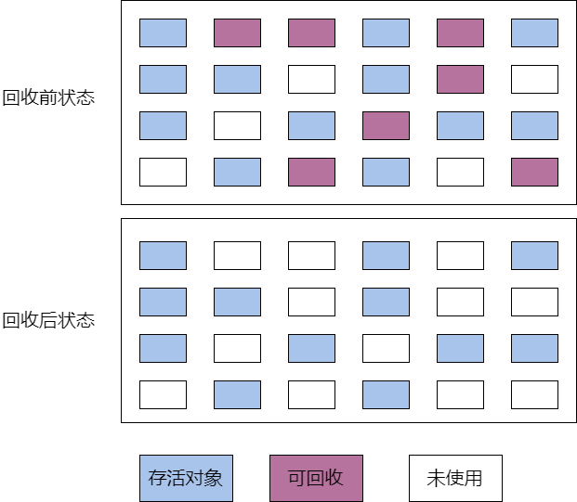
如图所示，当进行过标记清除算法之后，出现了大量的非连续内存。当java堆需要分配一段连续的内存给一个新对象时，发现虽然内存清理出了很多的空闲，但是仍然需要继续清理以满足“连续空间”的要求。所以说，这种方法比较基础，效率也比较低下。

2.2 复制算法
为了解决效率与内存碎片问题，复制(Copying)算法出现了，它将内存划分为两块相等的大小，每次使用一块，当这一块用完了，就讲还存活的对象复制到另外一块内存区域中，然后将当前内存空间一次性清理掉。这样的对整个半区进行回收，分配时按照顺序从内存顶端依次分配，这种实现简单，运行高效。不过这种算法将原有的内存空间减少为实际的一半，代价比较高。
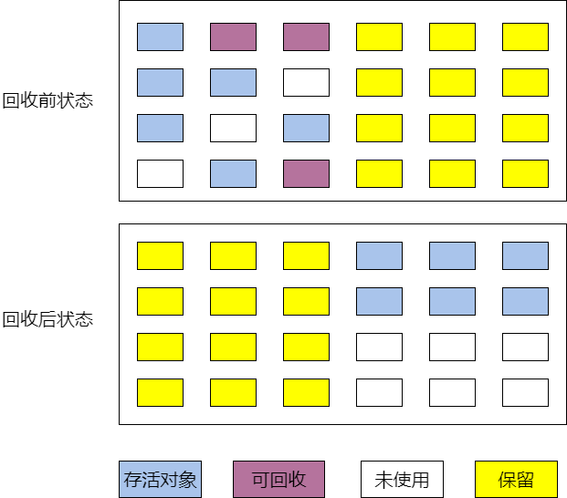
从图中可以看出，整理后的内存十分规整，但是白白浪费一半的内存成本太高。然而这其实是很重要的一个收集算法，因为现在的商业虚拟机都采用这种算法来回收新生代。IBM公司的专门研究表明，新生代中的对象98%都是“朝生夕死”的，所以不需要按照1:1的比例来划分内存。HotSpot虚拟机将Java堆划分为年轻代(Young Generation)、老年代(Tenured Generation），其中年轻代又分为一块Eden和两块Survivor。
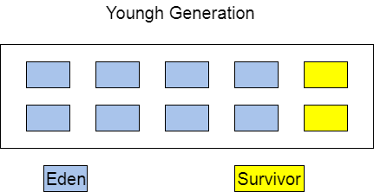
所有的新建对象都放在年轻代中，年轻代使用的GC算法就是复制算法。其中Eden与Survivor的内存大小比例为8:2，其中Eden由1大块组成，Survivor由2小块组成。每次使用内存为1Eden+1Survivor，即90%的内存。由于年轻代中的对象生命周期往往很短，所以当需要进行GC的时候就将当前90%中存活的对象复制到另外一块Survivor中，原来的Eden与Survivor将被清空。但是这就有一个问题，我们无法保证每次年轻代GC后存活的对象都不高于10%。所以在当活下来的对象高于10%的时候，这部分对象将由Tenured进行担保，即无法复制到Survivor中的对象将移动到老年代。

2.3 标记-整理算法
复制算法在极端情况下(存活对象较多)效率变得很低，并且需要有额外的空间进行分配担保。所以在老年代中这种情况一般是不适合的。
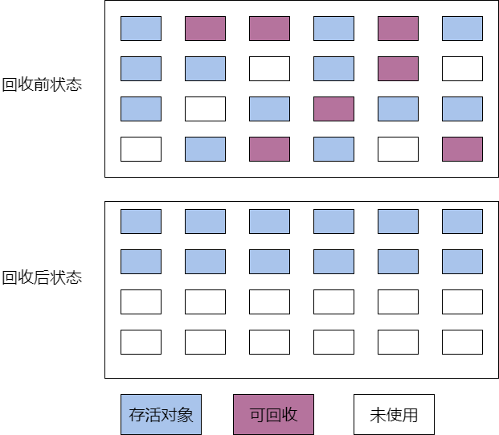
所以就出现了标记-整理(Mark-Compact)算法。与标记清除算法一样，首先是标记对象，然而第二步是将存货的对象向内存一段移动，整理出一块较大的连续内存空间。

Java内存区域
线程私有内存区域(三个):程序计数器,本地方法栈,线程栈
--具有和线程相同的生命周期

线程共享区域:(四个):java堆,方法区,常量池,直接内存区
--所有线程共享,在JVM启动时就会分配
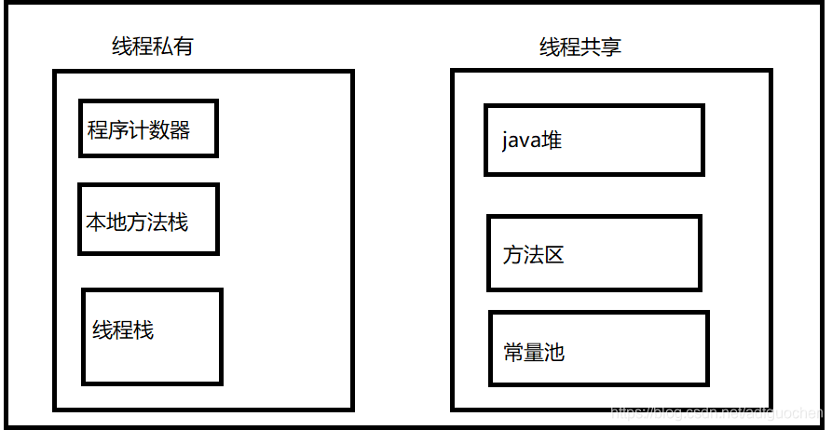
在Java语言里堆(heap)和栈(stack)里的区别：
1. 栈(stack)与堆(heap)都是Java用来在Ram中存放数据的地方。与C++不同，Java自动管理栈和堆，程序员不能直接地设置栈或堆。
2. 栈中存放局部变量（基本类型的变量）和对象的reference。栈的优势是，存取速度比堆要快，仅次于寄存器，栈数据可以共享。但缺点是，存在栈中的数据大小与生存期必须是确定的，缺乏灵活性。栈是跟随线程的，有线程就有栈。
3. 堆中存放对象，包括对象变量以及对象方法。堆的优势是可以动态地分配内存大小，生存期也不必事先告诉编译器，Java的垃圾收集器会自动收走这些不再使用的数据。但缺点是，由于要在运行时动态分配内存，存取速度较慢。堆是跟随JVM的，有JVM就有堆内存。

2.1 程序计数器
唯一不会报错(OutOfMemoryError)
程序计数器是一块较小的内存空间，可以看作是当前线程所执行的字节码的行号指示器。字节码解释器工作时通过改变这个计数器的值来选取下一条需要执行的字节码指令，分支、循环、跳转、异常处理、线程恢复等功能都需要依赖这个计数器来完。
另外，为了线程切换后能恢复到正确的执行位置，每条线程都需要有一个独立的程序计数器，各线程之间计数器互不影响，独立存储，我们称这类内存区域为“线程私有”的内存。

2.2 Java 虚拟机栈
如果线程请求栈深度大于虚拟机所允许的深度,抛出StackOverflowError
程序存在死循环或者深度递归调用无法申请到足够的内存抛出OutOfMemoryError
gc问题
内存泄漏
与程序计数器一样，Java虚拟机栈也是线程私有的，它的生命周期和线程相同，描述的是 Java 方法执行的内存模型。
Java 内存可以粗糙的区分为堆内存（Heap）和栈内存(Stack),其中栈就是现在说的虚拟机栈，或者说是虚拟机栈中局部变量表部分。
局部变量表主要存放了编译器可知的各种数据类型（boolean、byte、char、short、int、float、long、double）、对象引用（reference类型，它不同于对象本身，可能是一个指向对象起始地址的引用指针，也可能是指向一个代表对象的句柄或其他与此对象相关的位置）。

2.3 本地方法栈
报错StackOverflowError和OutOfMemoryError,和线程栈相同
和虚拟机栈所发挥的作用非常相似，区别是： 虚拟机栈为虚拟机执行 Java 方法 （也就是字节码）服务，而本地方法栈则为虚拟机使用到的 Native 方法服务。 在 HotSpot 虚拟机中和 Java 虚拟机栈合二为一。

2.5 方法区
当方法区无法满足内存分配需求时,会抛出OutOfMemoryError
方法区与 Java 堆一样，是各个线程共享的内存区域，它用于存储已被虚拟机加载的类信息、常量、静态变量、即时编译器编译后的代码等数据。虽然Java虚拟机规范把方法区描述为堆的一个逻辑部分，但是它却有一个别名叫做 Non-Heap（非堆），目的应该是与 Java 堆区分开来。
HotSpot 虚拟机中方法区也常被称为 “永久代”，本质上两者并不等价。仅仅是因为 HotSpot 虚拟机设计团队用永久代来实现方法区而已，这样 HotSpot 虚拟机的垃圾收集器就可以像管理 Java 堆一样管理这部分内存了。但是这并不是一个好主意，因为这样更容易遇到内存溢出问题。
相对而言，垃圾收集行为在这个区域是比较少出现的，但并非数据进入方法区后就“永久存在”了。

2.6 运行时常量池
运行时常量池是方法区的一部分。Class 文件中除了有类的版本、字段、方法、接口等描述信息外，还有常量池信息（用于存放编译期生成的各种字面量和符号引用）
既然运行时常量池时方法区的一部分，自然受到方法区内存的限制，当常量池无法再申请到内存时会抛出 OutOfMemoryError 异常。
JDK1.7及之后版本的 JVM 已经将运行时常量池从方法区中移了出来，在 Java 堆（Heap）中开辟了一块区域存放运行时常量池。同时在 jdk 1.8中移除整个永久代，取而代之的是一个叫元空间（Metaspace）的区域

2.7 直接内存
直接内存并不是虚拟机运行时数据区的一部分，也不是虚拟机规范中定义的内存区域，但是这部分内存也被频繁地使用。而且也可能导致OutOfMemoryError异常出现。
JDK1.4中新加入的 NIO(New Input/Output) 类，引入了一种基于通道（Channel） 与缓存区（Buffer） 的 I/O 方式，它可以直接使用Native函数库直接分配堆外内存，然后通过一个存储在 Java 堆中的 DirectByteBuffer 对象作为这块内存的引用进行操作。这样就能在一些场景中显著提高性能，因为避免了在 Java 堆和 Native 堆之间来回复制数据。
本机直接内存的分配不会收到 Java 堆的限制，但是，既然是内存就会受到本机总内存大小以及处理器寻址空间的限制。

引用队列 Reference Queues
如果WeakReference的get方法返回null了，那么这个WeakReference所关联的对象已经被释放了，但是这个WeakReference对象本身还是存在的，它会占用空间，为了避免内存泄漏。我们需要一个机制来确保WeakReference也能被释放。
于是有了ReferenceQueue。
如果在创建WeakReference的时候，在构造函数里传入一个ReferenceQueue，那么在这个WeakReference所引用的对象被回收之后，这个WeakReference会被自动插入到ReferenceQueue里来。于是我们可以在适当的时候（比方说后台开一个定时线程）去扫描这个ReferenceQueue，然后把队列里的无用的WeakReference全部清除掉。

类的加载过程
一个java文件从被加载到被卸载这个生命过程，总共要经历5个阶段，JVM将类加载过程分为： （加链初使卸）
加载->链接（验证+准备+解析）->初始化（使用前的准备）->使用->卸载
（1）加载
首先通过一个类的全限定名来获取此类的二进制字节流；其次将这个字节流所代表的静态存储结构转化为方法区的运行时数据结构；最后在java堆中生成一个代表这个类的Class对象，作为方法区这些数据的访问入口。总的来说就是查找并加载类的二进制数据。
（2）链接：
验证：确保被加载类的正确性；
准备：为类的静态变量分配内存，并将其初始化为默认值；
解析：把类中的符号引用转换为直接引用；
（3）为类的静态变量赋予正确的初始值
3、类的初始化
（1）类什么时候才被初始化
1）创建类的实例，也就是new一个对象
2）访问某个类或接口的静态变量，或者对该静态变量赋值
3）调用类的静态方法
4）反射（Class.forName(“com.lyj.load”)）
5）初始化一个类的子类（会首先初始化子类的父类）
6）JVM启动时标明的启动类，即文件名和类名相同的那个类
（2）类的初始化顺序
1）如果这个类还没有被加载和链接，那先进行加载和链接
2）假如这个类存在直接父类，并且这个类还没有被初始化（注意：在一个类加载器中，类只能初始化一次），那就初始化直接的父类（不适用于接口）
3）加入类中存在初始化语句（如static变量和static块），那就依次执行这些初始化语句。
4）总的来说，初始化顺序依次是：（静态变量、静态初始化块）–>（变量、初始化块）–> 构造器；
如果有父类，则顺序是：父类static方法 –> 子类static方法 –> 父类构造方法- -> 子类构造方法
直接内存的分配与释放程序：
public class Test1 {
static int _1Gb=1024*1024*1024;
public static void main(String[] args) throws IOException {
ByteBuffer byteBuffer=ByteBuffer.allocateDirect(_1Gb);
System.out.println("分配完毕");
System.in.read();
System.out.println("开始释放");
byteBuffer=null;
System.gc();
}
}

public class Test1 {
static int _1Gb=1024*1024*1024;
public static void main(String[] args) throws IOException {
Unsafe unsafe=getUnsafe(); //分配内存
long base=unsafe.allocateMemory(_1Gb);
unsafe.setMemory(base,_1Gb,(byte)0);
System.in.read(); //释放内存
unsafe.freeMemory(base);
System.in.read();
}
public static Unsafe getUnsafe(){
Field field= null;
try {
field = Unsafe.class.getDeclaredField("theUnsafe");
} catch (NoSuchFieldException e) {
e.printStackTrace();
}
field.setAccessible(true);
Unsafe unsafe= null;
try {
unsafe = (Unsafe)field.get(null);
} catch (IllegalAccessException e)
{
e.printStackTrace();
}
return unsafe;
}
}

XX:PretenureSizeThreshold 的意思是超过这个值的时候，对象直接在old区分配内存

默认值是0，意思是不管多大都是先在eden中分配内存：
Java中关于覆盖finalize()方法的一次尝试
防止一次GC
package com.alioo.gc;

/**
* 执行结果：
*
*/
public class FinalizeEscapeGC{
public static FinalizeEscapeGC instance=null;
public void isAlive(){
System.out.println("yes,i am still alive");
}
@Override
protected void finalize() throws Throwable {
super.finalize();
System.out.println("finalize methode executed");
instance=this;
}

public static void main(String [] args) throws InterruptedException {
instance=new FinalizeEscapeGC();

instance=null;
System.gc();
Thread.sleep(1000);
instance.isAlive(); //在没有重写finalize方法时，肯定是会报nullpointerException的

instance=null;
System.gc();
Thread.sleep(1000);
instance.isAlive();
}
}

hibernate和mybatis的区别
一、两者最大的区别
针对简单逻辑，Hibernate与MyBatis都有相应的代码生成工具，可以生成简单基本的DAO层方法。
针对高级查询，MyBatis需要手动编写SQL语句，以及ResultMap，而Hibernate有良好的映射机制，开发者无需关心SQL的生成与结果映射，可以更专注于流程。
二、开发难度对比
Hibernate的开发难度大于MyBatis，主要由于Hibernate比较复杂，庞大，学习周期比较长。
MyBatis则相对简单，并且MyBatis主要依赖于sql的书写，让开发者刚进更熟悉。
三、sql书写比较
Hibernate也可以自己写sql来指定需要查询的字段，但这样就破坏了Hibernate开发的简洁性，不过Hibernate具有自己的日志统计。
MyBatis的sql是手动编写的，所以可以按照要求指定查询的字段，不过没有自己的日志统计，所以要借助Log4j来记录日志。
四、数据库扩展性计较
Hibernate与数据库具体的关联在XML中，所以HQL对具体是用什么数据库并不是很关心
MyBatis由于所有sql都是依赖数据库书写的，所以扩展性、迁移性比较差。
五、缓存机制比较
Hibernate的二级缓存配置在SessionFactory生成配置文件中进行详细配置，然后再在具体的表对象映射中配置那种缓存。
MyBatis的二级缓存配置都是在每个具体的表对象映射中进行详细配置，这样针对不同的表可以自定义不同的缓冲机制，并且MyBatis可以在命名空间中共享相同的缓存配置和实例，通过Cache-ref来实现。
两者比较，因为Hibernate对查询对象有着良好的管理机制，用户无需关心SQL，所以在使用二级缓存时如果出现脏数据，系统会报出错误提示。 而MyBatis在这一方面使用二级缓存时需要特别小心，如果不能完全去顶数据更新操作的波及范围，避免cache的盲目使用，否则，脏数据的出现会给系统的正常运行带来很大的隐患。

连接池的作用及讲解
连接池的作用就是为了提高性能。
连接池的作用：连接池是将已经创建好的连接保存在池中，当有请求来时，直接使用已经创建好的连接对数据库进行访问。这样省略了创建连接和销毁连接的过程。这样性能上得到了提高。
基本原理是这样的：
- 建立数据库连接池对象（服务器启动）。
（2）按照事先指定的参数创建初始数量的数据库连接（即：空闲连接数）。
（3）对于一个数据库访问请求，直接从连接池中得到一个连接。如果数据库连接池对象中没有空闲的连接，且连接数没有达到最大（即：最大活跃连接数），创建一个新的数据库连接。
（4）存取数据库。
（5）关闭数据库，释放所有数据库连接（此时的关闭数据库连接，并非真正关闭，而是将其放入空闲队列中。如实际空闲连接数大于初始空闲连接数则释放连接）。
（6）释放数据库连接池对象（服务器停止、维护期间，释放数据库连接池对象，并释放所有连接）。
连接池就是为了避免重复多次的打开数据库连接而造成的性能的下降和系统资源的浪费。
commons-logging.jar
commons-logging只是一个高层的日志框架，本身没有实现真正的日志能力，它依赖其他的日志系统如log4j或者java本身的java.util.logging。可以通过配置文件来设定最终使用log4j还是java.util.logging。没有配置log4j的时候就会调用java.util.logging包
spring-aop.jar
使用spring Aop编程除了要加入Spring的spring-aop jar包，还要加入aspectjrt.jar，aspectjweaver.jar，以及aopalliance_1.0.jar
这个jar文件包含在应用中使用Spring的AOP特性时所需的类。使用基于AOP的Spring特性，如声明型事务管理（Declarative Transaction Management），也要在应用里包含这个jar包。
spring-core.jar
这个jar文件包含Spring框架基本的核心工具类，Spring其它组件要都要使用到这个包里的类，是其它组件的基本核心，当然你也可以在自己的应用系统中使用这些工具类。
spring-context.jar
这个jar文件为Spring核心提供了大量扩展。可以找到使用Spring ApplicationContext特性时所需的全部类，JDNI所需的全部类，UI方面的用来与模板（Templating）引擎如Velocity、FreeMarker、JasperReports集成的类，以及校验Validation方面的相关类。
spring-beans.jar
这个jar文件是所有应用都要用到的，它包含访问配置文件、创建和管理bean以及进行Inversion of Control / Dependency Injection（IoC/DI）操作相关的所有类。如果应用只需基本的IoC/DI支持，引入spring-core.jar及spring-beans.jar文件就可以了。
spring-expression.jar
Spring表达式语言（ Spring 3.0 创建了一种新的方式用以配置对象的注入（set注入或者构造参数注入），它便是SpEL (Spring Expression Language)，SpEL使用#{…}作为定界符，所有在大框号中的字符都将被认为是SpEL）。

spring-web.jar
这个jar文件包含Web应用开发时，用到Spring框架时所需的核心类，包括自动载入WebApplicationContext特性的类、Struts与JSF集成类、文件上传的支持类、Filter类和大量工具辅助类。
spring-tx.jar
Spring提供对事务的支持。
aopalliance.jar
aopalliance.jar包是AOP联盟的API包，里面包含了针对面向切面的接口。aopalliance.jar作用为通常Spring等其它具备动态织入功能的框架依赖此包
spring-aop：AOP
核心功能，例如代理工厂等等
aspectjweaver
简单理解，支持切入点表达式等等
aspectjrt
简单理解，支持aop相关注解等等
​aspectjweaver包含aspectjrt，所以我们只需要引入aspectjweaver依赖包就可以了

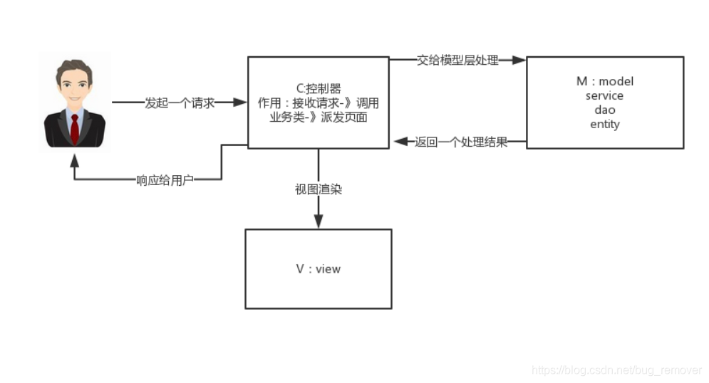
SpringMVC 框架是以请求为驱动，围绕 Servlet 设计，将请求发给控制器，然后通过模型对象，分派器来展示请求结果视图。其中核心类是 DispatcherServlet，它是一个 Servlet，顶层是实现的Servlet接口。

SpringMVC 工作原理
简单来说：
客户端发送请求-> 前端控制器 DispatcherServlet 接受客户端请求 -> 找到处理器映射 HandlerMapping 解析请求对应的 Handler-> HandlerAdapter 会根据 Handler 来调用真正的处理器开处理请求，并处理相应的业务逻辑 -> 处理器返回一个模型视图 ModelAndView -> 视图解析器进行解析 -> 返回一个视图对象->前端控制器 DispatcherServlet 渲染数据（Moder）->将得到视图对象返回给用户
下面列举一些springMVC框架常用的注解作用：
1、@RequsetBody:用于controller层的方法之中，使得该方法返回的数据json化，使得前端能够接受，需引用jackson jar包。
2、@Autowired:将javaBean注入到类中，注解声明JavaBean的一种方法
3、@RequestMapping:（加在类上）规定了该类所有方法的url父路径，（加在单独的一个类方法上）规定该方法的子路径。
value规定路径，method规定该方法只能由什么方法接受。
4、@Controller:加在controller层类上，表明该类是控制类。
5、@Service("xxxx"):加在Service层方法上，该类实例化时必须以xxx为名字。
主要是为了加深自己记忆，有错的地方还请大佬指点。
@Resource和@Autowired都是做bean的注入时使用，其实@Resource并不是Spring的注解，它的包是javax.annotation.Resource，需要导入，但是Spring支持该注解的注入。
@Autowired注解是按照类型（byType）装配依赖对象，默认情况下它要求依赖对象必须存在，如果允许null值，可以设置它的required属性为false。如果我们想使用按照名称（byName）来装配，可以结合@Qualifier注解一起使用。如下：
public class TestServiceImpl {
@Autowired
@Qualifier("userDao")
private UserDao userDao;
}
（2）@Resource
@Resource默认按照ByName自动注入，由J2EE提供，需要导入包javax.annotation.Resource。@Resource有两个重要的属性：name和type，而Spring将@Resource注解的name属性解析为bean的名字，而type属性则解析为bean的类型。
所以，如果使用name属性，则使用byName的自动注入策略，而使用type属性时则使用byType自动注入策略。如果既不制定name也不制定type属性，这时将通过反射机制使用byName自动注入策略。
1  2  3  4 | public class TestServiceImpl {  // 下面两种@Resource只要使用一种即可  @Resource(name="userDao")  private UserDao userDao; // 用于字段上  @Resource(name="userDao")  public void setUserDao(UserDao userDao) { // 用于属性的setter方法上  this.userDao = userDao;  }  }
可以看到，ApplicationContext继承了BeanFactory，BeanFactory是Spring中比较原始的Factory，它不支持AOP、Web等Spring插件，而ApplicationContext不仅包含了BeanFactory的所有功能，还支持Spring的各种插件，还以一种面向框架的方式工作以及对上下文进行分层和实现继承。
BeanFactory是Spring框架的基础设施，面向Spring本身；而ApplicationContext面向使用Spring的开发者，相比BeanFactory提供了更多面向实际应用的功能，几乎所有场合都可以直接使用ApplicationContext而不是底层的BeanFactory
Spring注入方法 https://www.cnblogs.com/moxiaotao/p/9304810.html
构造方法注入和setter注入之间的区别吗?
有以下几点明显的差异:
（1）在Setter注入,可以将依赖项部分注入,构造方法注入不能部分注入，因为调用构造方法如果传入所有的参数就会报错。
（2）如果我们为同一属性提供Setter和构造方法注入，Setter注入将覆盖构造方法注入。但是构造方法注入不能覆盖setter注入值。显然，构造方法注入被称为创建实例的第一选项。
（3）使用setter注入你不能保证所有的依赖都被注入,这意味着你可以有一个对象依赖没有被注入。在另一方面构造方法注入直到你所有的依赖都注入后才开始创建实例。
（4）在构造函数注入,如果A和B对象相互依赖：A依赖于B,B也依赖于A,此时在创建对象的A或者B时，Spring抛出ObjectCurrentlyInCreationException。所以Spring可以通过setter注入,从而解决循环依赖的问题。

事务管理 https://blog.csdn.net/qq_42914528/article/details/83743726
Ioc https://www.jianshu.com/p/17b66e6390fd
Aophttps://www.jianshu.com/p/78ba8bafb90a
二级缓存https://blog.csdn.net/P_Doraemon/article/details/61419372
http://www.itboth.com/d/MBZFRn/hibernate

Java创建线程后，调用start()方法和run()的区别
1） start方法：
用start方法来启动线程，真正实现了多线程运行，这时无需等待run方法体代码执行完毕而直接继续执行下面的代码。通过调用Thread类的start()方法来启动一个线程，这时此线程处于就绪（可运行）状态，并没有运行，一旦得到cpu时间片，就开始执行run()方法，这里方法run()称为线程体，它包含了要执行的这个线程的内容，Run方法运行结束，此线程随即终止。
2） run（）：
run()方法只是类的一个普通方法而已，如果直接调用run方法，程序中依然只有主线程这一个线程，其程序执行路径还是只有一条，还是要顺序执行，还是要等待，run方法体执行完毕后才可继续执行下面的代码，这样就没有达到写线程的目的。
总结：调用start方法方可启动线程，而run方法只是thread的一个普通方法调用，还是在主线程里执行。这两个方法应该都比较熟悉，把需要并行处理的代码放在run()方法中，start()方法启动线程将自动调用 run()方法，这是由jvm的内存机制规定的。并且run()方法必须是public访问权限，返回值类型为void。

简介
Java 通过 Executors 提供四种线程池，分别为：
- newCachedThreadPool 创建一个可缓存线程池，如果线程池长度超过处理需要，可灵活回收空闲线程，若无可回收，则新建线程。
- newFixedThreadPool 创建一个定长线程池，可控制线程最大并发数，超出的线程会在队列中等待。
- newScheduledThreadPool 创建一个定长线程池，支持定时及周期性任务执行。
- newSingleThreadExecutor 创建一个单线程化的线程池，它只会用唯一的工作线程来执行任务，保证所有任务按照指定顺序(FIFO, LIFO, 优先级)执行。

线程池详解 https://blog.csdn.net/tiankong_12345/article/details/100532220
一.对于synchronized
1.一个类中的两个方法都加了同步锁，多个线程不能同时访问这个类的同一实例对象的两个方法
2.一个类中的两个方法都加了同步锁，多个线程能同时访问这个类的不同实例对象的两个方法
3.一个类中的两个方法**（Runnable的run方法）都加了同步锁，多个线程能**同时访问这个类的两个方法（不论是不是同一实例对象）
二.对于ReentrantLock
1.一个类中的两个方法都加了同步锁，多个线程不能同时访问这个类的同一实例对象的两个方法（不论同步加在实例方法中或是run方法中）
2.一个类中的两个方法都加了同步锁，多个线程能同时访问这个类的不同实例对象的两个方法（不论同步加在实例方法中或是run方法中）
类锁、对象锁
（1）在多线程使用同一个对象的测试中，只允许同时使用一个对象锁，一个类锁，
其他操作搭配都互斥，只能等前一个线程解锁才能让下一个线程使用；
（2）在多线程分别 new 一个对象的测试中，允许同时使用任意的对象锁，也允许对象锁和
一个类锁同时使用，但是类锁不能够同时使用，会互斥，只能等前一个线程解锁才能让下一个线程使用；

两个锁的区别https://blog.csdn.net/qq838642798/article/details/65441415
Synchronized是针对整张Hash表的,即每次锁住整张表让线程独占，ConcurrentHashMap允许多个修改操作并发进行，其关键在于使用了锁分离技术。它使用了多个锁来控制对hash表的不同部分进行的修改。ConcurrentHashMap内部使用段(Segment)来表示这些不同的部分，每个段其实就是一个小的hash table，它们有自己的锁。只要多个修改操作发生在不同的段上，它们就可以并发进行。
有些方法需要跨段，比如size()和containsValue()，它们可能需要锁定整个表而而不仅仅是某个段，这需要按顺序锁定所有段，操作完毕后，又按顺序释放所有段的锁。这里“按顺序”是很重要的，否则极有可能出现死锁。在ConcurrentHashMap内部，段数组是final的，并且其成员变量实际上也是final的，但是，仅仅是将数组声明为final的并不保证数组成员也是final的，这需要实现上的保证。这可以确保不会出现死锁，因为获得锁的顺序是固定的。
atomicinteger和Volatile
https://blog.csdn.net/W_317/article/details/105030014
wait/notify https://zhuanlan.zhihu.com/p/141427343
join()

定时任务线程的使用
https://www.cnblogs.com/cowboys/p/8489376.html
进程等待https://blog.csdn.net/chenyao1994/article/details/83037262

1、功能不同
进程是计算机中的程序关于某数据集合上du的一次zhi运行活动，是系统进行资源分配和调度的基本dao单位，是操作系统结构的基础。
线程是操作系统能够进行运算调度的最小单位。它被包含在进程之中，是进程中的实际运作单位。
2、工作原理不同
在早期面向进程设计的计算机结构中，进程是程序的基本执行实体；在当代面向线程设计的计算机结构中，进程是线程的容器。程序是指令、数据及其组织形式的描述，进程是程序的实体。
线程是独立调度和分派的基本单位。线程可以为操作系统内核调度的内核线程，如Win32线程；由用户进程自行调度的用户线程，如Linux平台的POSIX Thread；或者由内核与用户进程，如Windows 7的线程，进行混合调度。
3、作用不同
进程是操作系统中最基本、重要的概念。是多道程序系统出现后，为了刻画系统内部出现的动态情况，描述系统内部各道程序的活动规律引进的一个概念,所有多道程序设计操作系统都建立在进程的基础上。
通常在一个进程中可以包含若干个线程，它们可以利用进程所拥有的资源。在引入线程的操作系统中，通常都是把进程作为分配资源的基本单位，而把线程作为独立运行和独立调度的基本单位。

当多个线程访问某个方法时，不管你通过怎样的调用方式或者说这些线程如何交替的执行，我们在主程序中不需要去做任何的同步，这个类的结果行为都是我们设想的正确行为，那么我们就可以说这个类是线程安全的。

线程的5种状态详解
Java中的线程的生命周期大体可分为5种状态。
1. 新建(NEW)：新创建了一个线程对象。
2. 可运行(RUNNABLE)：线程对象创建后，其他线程(比如main线程）调用了该对象的start()方法。该状态的线程位于可运行线程池中，等待被线程调度选中，获取cpu 的使用权 。
3. 运行(RUNNING)：可运行状态(runnable)的线程获得了cpu 时间片（timeslice） ，执行程序代码。
4. 阻塞(BLOCKED)：阻塞状态是指线程因为某种原因放弃了cpu 使用权，也即让出了cpu timeslice，暂时停止运行。直到线程进入可运行(runnable)状态，才有机会再次获得cpu timeslice 转到运行(running)状态。阻塞的情况分三种：
① 等待阻塞：运行(running)的线程执行o.wait()方法，JVM会把该线程放入等待队列(waitting queue)中。
② 同步阻塞：运行(running)的线程在获取对象的同步锁时，若该同步锁被别的线程占用，则JVM会把该线程放入锁池(lock pool)中。
③ 其他阻塞：运行(running)的线程执行Thread.sleep(long ms)或t.join()方法，或者发出了I/O请求时，JVM会把该线程置为阻塞状态。当sleep()状态超时、join()等待线程终止或者超时、或者I/O处理完毕时，线程重新转入可运行(runnable)状态。
5. 死亡(DEAD)：线程run()、main() 方法执行结束，或者因异常退出了run()方法，则该线程结束生命周期。死亡的线程不可再次复生。
线程的状态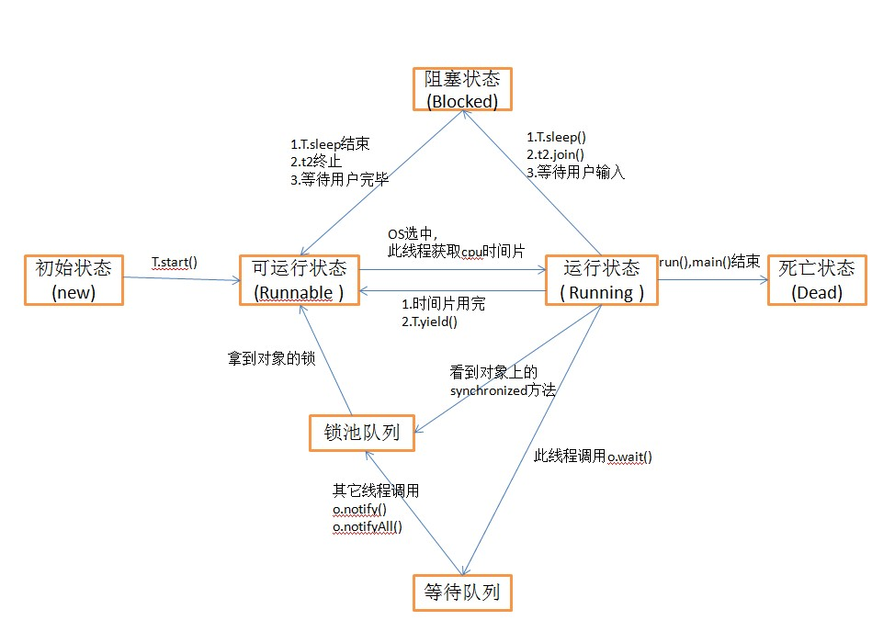
https://blog.csdn.net/u010853261/article/details/54745205

怎么理解http是无状态通信，http的请求方式 有哪些，可以自己定义新的请求方式么？

1.无状态的理解
http的无状态是指请求与请求之间不保存状态，即服务器端不会主动记住上一次请
求是谁发的，和这次请求有没有连系。如果服务器要记住上一次请求的相关信息，
必然需要将这些信息保存在服务器端，增大了服务器压力。要知道web应用的一个
主要目标是要同时为大量的客户端提供服务，因此让服务器端无状态，意味着对所
有客户端的处理一视同仁，提高了服务器的并发能力。（如果需要保存状态，可以
利用cookie,session等技术来实现）

2. HTTP请求方式
不能自定义新的请求方式，http 1.1已规定的请求方式有：
- OPTIONS
返回服务器针对特定资源所支持的HTTP请求方法，也可以利用向web服务器发送‘*’的请求来测试服务器的功能性
2、HEAD
向服务器索与GET请求相一致的响应，只不过响应体将不会被返回。这一方法可以再不必传输整个响应内容的情况下，就可以获取包含在响应小消息头中的元信息。
3、GET
向特定的资源发出请求。它本质就是发送一个请求来取得服务器上的某一资源。资源通过一组HTTP头和呈现数据（如HTML文本，或者图片或者视频等）返回给客户端。GET请求中，永远不会包含呈现数据。
4、POST
向指定资源提交数据进行处理请求（例如提交表单或者上传文件）。数据被包含在请求体中。POST请求可能会导致新的资源的建立和/或已有资源的修改。 Loadrunner中对应POST请求函数：web_submit_data,web_submit_form
5、PUT
向指定资源位置上传其最新内容
6、DELETE
请求服务器删除Request-URL所标识的资源
7、TRACE
回显服务器收到的请求，主要用于测试或诊断
8、CONNECT
HTTP/1.1协议中预留给能够将连接改为管道方式的代理服务器
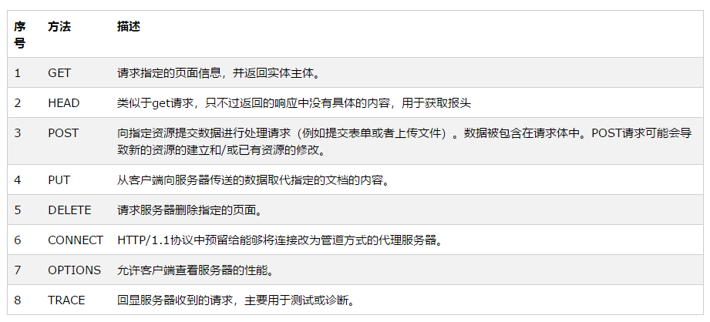。
2. socket通信，以及长连接，分包，连接异常断开的处理。
参考：http://www.jianshu.com/p/90348ef3f41e
长连接是客户和服务器建立连接后不断开，持续用这个连接通信，持续过程中一般需要连接侦测，客户探测服务，或者服务心跳告知客户，应用层的保活机制。
短连接是通信一次后就关闭连接。长短连接是一种通信约定，需要双方一起遵守。比如在长连接时，两端都不close，客户端/服务端协议保活；短连接时两端都要主动或被动close，以完成四路释放。
什么是半连接和半关闭？
半连接是指已经建立好的连接的一端已经关闭或异常终止，而另一端却不知道（依然显示连接ESTABLISHED）的状况；半关闭是指已建立连接的一端执行半关闭，终止某个方向的数据传送，这时连接处于半关闭状态（主动关闭端FIN_WAIT_2，另一端CLOSE_WAIT）。

短连接
短连接：顾名思义，与长连接的区别就是，客户端收到服务端的响应后，立刻发送FIN消息，主动释放连接。也有服务端主动断连的情况，凡是在一次消息交互（发请求-收响应）之后立刻断开连接的情况都称为短连接。注：短连接是建立在TCP协议上的，有完整的握手挥手流程，区别于UDP协议。
短连接过程：连接->传输数据->关闭连接-> ...... -> 连接->传输数据->关闭连接 -> ...... -> 连接->传输数据->关闭连接 。
也可以这样说：短连接是指SOCKET连接后发送后接收完数据后马上断开连接。
HTTP是无状态的，浏览器和服务器每进行一次HTTP操作，就建立一次连接，但任务结束就中断连接。
HTTP协议是基于请求/响应模式的，因此只要服务端给了响应，本次HTTP连接就结束了。或者更准确的说，是本次HTTP请求就结束了，根本没有长连接这一说。那么自然也就没有短连接这一说了。之所以说HTTP分为长连接和短连接，其实本质上是说的TCP连接。TCP连接是一个双向的通道，它是可以保持一段时间不关闭的，因此TCP连接才有真正的长连接和短连接这一说。

长连接
长连接：系统通讯连接建立后就一直保持。长连接也叫持久连接，在TCP层握手成功后，不立即断开连接，并在此连接的基础上进行多次消息（包括心跳）交互，直至连接的任意一方（客户端OR服务端）主动断开连接，此过程称为一次完整的长连接。长连接意味着连接会被复用。既然长连接是指的TCP连接，也就是说复用的是TCP连接。当多个HTTP请求可以复用同一个TCP连接，这就节省了很多TCP连接建立和断开的消耗。HTTP 1.1相对于1.0最重要的新特性就是引入了长连接。

socket通信模型的使用https://blog.csdn.net/ycy0706/article/details/99540886

Java 网络IO编程总结（BIO、NIO、AIO均含完整实例代码）
https://blog.csdn.net/anxpp/article/details/51512200?utm_medium=distribute.pc_relevant.none-task-blog-BlogCommendFromMachineLearnPai2-1.channel_param&depth_1-utm_source=distribute.pc_relevant.none-task-blog-BlogCommendFromMachineLearnPai2-1.channel_param

Netty框架的简单使用，实现socket通讯
https://blog.csdn.net/qq_27634797/article/details/79315500
https://blog.csdn.net/liqiangzju/article/details/85039695

OSI七层模型详解
https://blog.csdn.net/yaopeng_2005/article/details/7064869
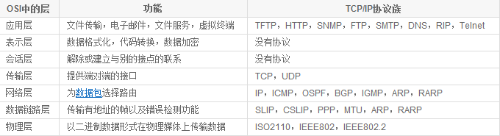
https://blog.csdn.net/weixin_39569611/article/details/81879266
Http定义了与服务器交互的不同方法，最基本的方法有4种，分别是GET，POST，PUT，DELETE。URL全称是资源描述符，我们可以这样认为：一个URL地址，它用于描述一个网络上的资源，而HTTP中的GET，POST，PUT，DELETE就对应着对这个资源的查，改，增，删4个操作。到这里，大家应该有个大概的了解了，GET一般用于获取/查询资源信息，而POST一般用于更新资源信息。
Get是向服务器发索取数据的一种请求，而Post是向服务器提交数据的一种请求，在FORM（表单）中，Method默认为"GET"，实质上，GET和POST只是发送机制不同，并不是一个取一个发！
GET请求的数据会被浏览器缓存起来，用户名和密码将明文出现在URL上，其他人可以查到历史浏览记录，数据不太安全。在服务器端，用Request.QueryString来获取Get方式提交来的数据。Post请求则作为http消息的实际内容发送给web服务器，数据放置在HTML Header内提交，Post没有限制提交的数据。
Post比Get安全，当数据是中文或者不敏感的数据，则用get，因为使用get，参数会显示在地址，对于敏感数据和不是中文字符的数据，则用post。
POST表示可能修改变服务器上的资源的请求，在服务器端，用Post方式提交的数据只能用Request.Form来获取。

TCP和UDP的优缺点及区别
1、TCP面向连接(三次握手，四次分手)（如打电话要先拨号建立连接）;UDP是无连接的，即发送数据之前不需要建立连接
2、TCP提供可靠的服务。也就是说，通过TCP连接传送的数据，无差错，不丢失，不重复，且按序到达;UDP尽最大努力交付，即不保证可靠交付
3、TCP面向字节流，实际上是TCP把数据看成一连串无结构的字节流;UDP是面向报文的
UDP没有拥塞控制，因此网络出现拥塞不会使源主机的发送速率降低（对实时应用很有用，如IP电话，实时视频会议等）
4、每一条TCP连接只能是点到点的;UDP支持一对一，一对多，多对一和多对多的交互通信
5、TCP首部开销20字节;UDP的首部开销小，只有8个字节
6、TCP的逻辑通信信道是全双工的可靠信道，UDP则是不可靠信道

HTTP与TCP的区别和联系:
http是要基于TCP连接基础上的，简单的说，TCP就是单纯建立连接，不涉及任何我们需要请求的实际数据，简单的传输。http是用来收发数据，即实际应用上来的。
访问网站
https://www.cnblogs.com/root0/articles/8682658.html

HTTP特点：
- 无状态：协议对客户端没有状态存储，对事物处理没有“记忆”能力，比如访问一个网站需要反复进行登录操作
- 无连接：HTTP/1.1之前，由于无状态特点，每次请求需要通过TCP三次握手四次挥手，和服务器重新建立连接。比如某个客户机在短时间多次请求同一个资源，服务器并不能区别是否已经响应过用户的请求，所以每次需要重新响应请求，需要耗费不必要的时间和流量。
- 基于请求和响应：基本的特性，由客户端发起请求，服务端响应
- 简单快速、灵活
- 通信使用明文、请求和响应不会对通信方进行确认、无法保护数据的完整性

HTTPS特点：
基于HTTP协议，通过SSL或TLS提供加密处理数据、验证对方身份以及数据完整性保护。
通过抓包可以看到数据不是明文传输，而且HTTPS有如下特点：
内容加密：采用混合加密技术，中间者无法直接查看明文内容
验证身份：通过证书认证客户端访问的是自己的服务器
保护数据完整性：防止传输的内容被中间人冒充或者篡改

什么是SSL/TLS协议？
SSL“安全套接层”协议，TLS“安全传输层”协议，都属于是加密协议，在其网络数据传输中起到保护隐私和数据的完整性。保证该网络传输的信息不会被未经授权的元素拦截或修改，从而确保只有合法的发送者和接收者才能完全访问并传输信息。
考虑OSI（分层网络架构）模型，在应用层和传输层之间使用SSL协议。其最广泛的用途之一是在HTTP协议，从而产生HTTPS加密协议。保障在网站和用户之间（双向）传输的信息是安全的，在涉及敏感信息时尤为重要：机密数据，密码，银行信息，个人图像等。

SSL：（Secure Socket Layer，安全套接字层），位于可靠的面向连接的网络层协议和应用层协议之间的一种协议层。SSL通过互相认证、使用数字签名确保完整性、使用加密确保私密性，以实现客户端和服务器之间的安全通讯。该协议由两层组成：SSL记录协议和SSL握手协议。
TLS：(Transport LayerSecurity，传输层安全协议)，用于两个应用程序之间提供保密性和数据完整性。该协议由两层组成：TLS记录协议和TLS握手协议。
SSL是Netscape开发的专门用户保护Web通讯的，目前版本为3.0。最新版本的TLS 1.0是IETF(工程任务组)制定的一种新的协议，它建立在SSL 3.0协议规范之上，是SSL 3.0的后续版本。两者差别极小，可以理解为SSL 3.1，它是写入了RFC的。

1. 客户端发起HTTPS请求
就是用户在浏览器里输入一个https网址，然后连接到server的443端口。

2. 服务端的配置
采用HTTPS协议的服务器必须要有一套数字证书，这套证书其实就是一对公钥和私钥。

3. 传送证书
这个证书其实就是公钥，只是包含了很多信息，如证书的颁发机构，过期时间等等。

4. 客户端解析证书
这部分工作是有客户端的TLS来完成的，首先会验证公钥是否有效，比如颁发机构，过期时间等等，如果发现异常，则会弹出一个警告框，提示证书存在问 题。如果证书没有问题，那么就生成一个随即值。然后用证书对该随机值进行加密。就好像上面说的，把随机值用锁头锁起来，这样除非有钥匙，不然看不到被锁住的内容。

5. 传送加密信息
这部分传送的是用证书加密后的随机值，目的就是让服务端得到这个随机值，以后客户端和服务端的通信就可以通过这个随机值来进行加密解密了。

6. 服务段解密信息
服务端用私钥解密后，得到了客户端传过来的随机值(私钥)，然后把内容通过该值进行对称加密。所谓对称加密就是，将信息和私钥通过某种算法混合在一 起，这样除非知道私钥，不然无法获取内容，而正好客户端和服务端都知道这个私钥，所以只要加密算法够彪悍，私钥够复杂，数据就够安全。

7. 传输加密后的信息
这部分信息是服务段用私钥加密后的信息，可以在客户端被还原

8. 客户端解密信息
客户端用之前生成的私钥解密服务段传过来的信息，于是获取了解密后的内容。整个过程第三方即使监听到了数据，也束手无策。

三种引擎特点如下：
1、InnoDB存储引擎
InnoDB是事务型数据库的首选引擎，支持事务安全表（ACID），其它存储引擎都是非事务安全表，支持行锁定和外键，MySQL5.5以后默认使用InnoDB存储引擎。
InnoDB特点： 支持事务处理，支持外键，支持崩溃修复能力和并发控制。如果需要对事务的完整性要求比较高（比如银行），要求实现并发控制（比如售票），那选择InnoDB有很大的优势。
如果需要频繁的更新、删除操作的数据库，也可以选择InnoDB，因为支持事务的提交（commit）和回滚（rollback）。
2、MyISAM存储引擎
MyISAM基于ISAM存储引擎，并对其进行扩展。它是在Web、数据仓储和其他应用环境下最常使用的存储引擎之一。MyISAM拥有较高的插入、查询速度，但不支持事务，不支持外键。
MyISAM特点： 插入数据快，空间和内存使用比较低。如果表主要是用于插入新记录和读出记录，那么选择MyISAM能实现处理高效率。如果应用的完整性、并发性要求比较低，也可以使用
3、MEMORY存储引擎
MEMORY存储引擎将表中的数据存储到内存中，为查询和引用其他表数据提供快速访问。
MEMORY特点： 所有的数据都在内存中，数据的处理速度快，但是安全性不高。如果需要很快的读写速度，对数据的安全性要求较低，可以选择MEMOEY。
它对表的大小有要求，不能建立太大的表。所以，这类数据库只使用在相对较小的数据库表。

索引 https://blog.csdn.net/csdnlijingran/article/details/88629851
分表https://www.cnblogs.com/miketwais/articles/mysql_partition.html
分表后主键 https://www.cnblogs.com/tianshug/p/11305808.html
主从同步https://blog.csdn.net/weixin_38576764/article/details/80279070
B+树 https://blog.csdn.net/qq_26222859/article/details/80631121

一、事务四大属性
分别是原子性、一致性、隔离性、持久性。

1、原子性（Atomicity）
原子性是指事务包含的所有操作要么全部成功，要么全部失败回滚，因此事务的操作如果成功就必须要完全应用到数据库，如果操作失败则不能对数据库有任何影响。

2、一致性（Consistency）
一致性是指事务必须使数据库从一个一致性状态变换到另一个一致性状态，也就是说一个事务执行之前和执行之后都必须处于一致性状态。举例来说，假设用户A和用户B两者的钱加起来一共是1000，那么不管A和B之间如何转账、转几次账，事务结束后两个用户的钱相加起来应该还得是1000，这就是事务的一致性。

3、隔离性（Isolation）
隔离性是当多个用户并发访问数据库时，比如同时操作同一张表时，数据库为每一个用户开启的事务，不能被其他事务的操作所干扰，多个并发事务之间要相互隔离。关于事务的隔离性数据库提供了多种隔离级别，稍后会介绍到。

4、持久性（Durability）
持久性是指一个事务一旦被提交了，那么对数据库中的数据的改变就是永久性的，即便是在数据库系统遇到故障的情况下也不会丢失提交事务的操作。例如我们在使用JDBC操作数据库时，在提交事务方法后，提示用户事务操作完成，当我们程序执行完成直到看到提示后，就可以认定事务已经正确提交，即使这时候数据库出现了问题，也必须要将我们的事务完全执行完成。否则的话就会造成我们虽然看到提示事务处理完毕，但是数据库因为故障而没有执行事务的重大错误。这是不允许的。

2、事务的隔离级别
数据库事务的隔离级别有4个，由低到高依次为Read uncommitted(未授权读取、读未提交)、Read committed（授权读取、读提交）、Repeatable read（可重复读取）、Serializable（序列化），这四个级别可以逐个解决脏读、不可重复读、幻象读这几类问题。
- Read uncommitted(未授权读取、读未提交)：
如果一个事务已经开始写数据，则另外一个事务则不允许同时进行写操作，但允许其他事务读此行数据。该隔离级别可以通过“排他写锁”实现。这样就避免了更新丢失，却可能出现脏读。也就是说事务B读取到了事务A未提交的数据。
- Read committed（授权读取、读提交）：
读取数据的事务允许其他事务继续访问该行数据，但是未提交的写事务将会禁止其他事务访问该行。该隔离级别避免了脏读，但是却可能出现不可重复读。事务A事先读取了数据，事务B紧接了更新了数据，并提交了事务，而事务A再次读取该数据时，数据已经发生了改变。
- Repeatable read（可重复读取）：
可重复读是指在一个事务内，多次读同一数据。在这个事务还没有结束时，另外一个事务也访问该同一数据。那么，在第一个事务中的两次读数据之间，即使第二个事务对数据进行修改，第一个事务两次读到的的数据是一样的。这样就发生了在一个事务内两次读到的数据是一样的，因此称为是可重复读。读取数据的事务将会禁止写事务（但允许读事务），写事务则禁止任何其他事务。这样避免了不可重复读取和脏读，但是有时可能出现幻象读。（读取数据的事务）这可以通过“共享读锁”和“排他写锁”实现。
- Serializable（序列化）：
提供严格的事务隔离。它要求事务序列化执行，事务只能一个接着一个地执行，但不能并发执行。如果仅仅通过“行级锁”是无法实现事务序列化的，必须通过其他机制保证新插入的数据不会被刚执行查询操作的事务访问到。序列化是最高的事务隔离级别，同时代价也花费最高，性能很低，一般很少使用，在该级别下，事务顺序执行，不仅可以避免脏读、不可重复读，还避免了幻像读。

数据库 锁的使用
https://blog.csdn.net/m313557552/article/details/82729542
https://www.jianshu.com/p/d2ac26ca6525
数据库的区别
https://blog.csdn.net/zengxianglei/article/details/94357189

九、设计模式
https://blog.csdn.net/zhangliangzi/article/details/52438401
1. 单例模式：饱汉、饿汉。以及饱汉中的延迟加载, 双重检查
饱汉：类属性直接new出对象，private static Singleton1 singleton = new Singleton1();
双重检查饱汉：
public class Singleton3 {
private static volatile Singleton3 singleton; //防止重排序，因为singleton 的赋值和初始化顺序不能保证

private Singleton3(){

}

public static Singleton3 getInstance(){
if(singleton == null){ //减少每次不必要的同步开销
synchronized(Singleton3.class){
if(singleton == null){
singleton = new Singleton3();
}
}
}
return singleton;
}
}
public class Singleton {
private Singleton() {}
private static class Holder {
// 这里的私有没有什么意义
/* private */static Singleton instance = new Singleton();
}
public static Singleton getInstance() {
// 外围类能直接访问内部类（不管是否是静态的）的私有变量
return Holder.instance;
}
}
装饰者 观察者
https://www.cnblogs.com/ZekiChen/p/12588893.html

